**2. Mechanika, gravitáció**

Célkitűzés a mozgás leírásához alkalmazható alapfogalmak, mint a *sebesség és a gyorsulás* fogalmak differenciálásának elősegítése, a *gyorsulás kapcsolása az erő* fogalmához. Vagyis a diákokat általában jellemző arisztotelészi mozgásfelfogás newtonivá alakítása, a további fizikatanulást alapvetően meghatározó fogalmi váltás elérése.

Fontos, hogy a tanulók megértsék a newtoni fizika alapgondolatainak *világképi jelentőségét* is, melyek alapvetőek az egész fizika, mint tudomány, és ezzel együtt jelenlegi technikai fejlődésünk létrejöttében. Az emberiség ezáltal megértette a mozgást. Megteremtődtek azok az alapvető fogalmak, *probléma-megoldási módszerek* melyeket a későbbi korokban a további jelenségek leírásához (például az elektromos és mágneses jelenségek, termodinamikai folyamatok, de ténylegesen a kvantumos jelenségek leírásához is) mintának lehetett tekinteni.

A téma feldolgozása során sokféle mozgás elemzéséhez mutatunk példákat, melyekhez grafikonokat alkalmazunk, mint hely- idő, út – idő, sebesség – idő, gyorsulás – idő, energia – hely, energia – idő stb.

Tartalom

Galilei a mechanika atyja 1

A mechanikai energia megmaradása 2

A lejtős kísérletek leírása 3

Egyenes vonalú egyenletesen változó mozgások 8

Hajítás 11

Hogyan esnek a gömb alakú tárgyak? 19

Sportlövészet 25

Autók teljesítménye 27

Harmonikus rezgőmozgás 29

Exobolygók 34

A hét törpe meg a vörös törpe 35

Csillag tömegének kiszámítása bolygói pályaadataiból 37

A Jupiter tömegének kiszámítása holdjainak pályaadataiból 41

A sötét anyag felfedezése 43

## Galilei a mechanika atyja**[1]**

Az alábbi két idézet Galilei: Discorsi című könyvéből származik, melyet élete vége felé, már a per utáni háziőrizetben írt. Ezt szokás az első fizika tankönyvnek is tekinteni. Két idézetet mutatok be a könyvből, abban a sorrendben, ahogy abban megtalálhatók.

A Galilei eredeti szövegrészleteihez tartozó feladatok alkalmasak a kutatás alapú tanuláshoz, a kutatási képességek fejlesztésére.

Mindezen tevékenységek elősegítik a diákok természettudományos szemléletmódjának alakulását, miszerint a természet megismeréséhez szükséges a tények, adatok gyűjtése, azok rendszerbe foglalása, a jelenségek ok-okozati elemzése, melyhez a napjainkban már elterjedt matematikai eszközök alkalmazása komoly segítséget nyújt, amit most kiegészíthetünk az informatikával.

### A mechanikai energia megmaradása

A gondolkodásfejlesztés lehetőségei: analógiás gondolkodás, arányossági gondolkodás, megmaradási tételek alkalmazása, számítás paraméteres elvégzése adott törvények felhasználásával, modellalkotás, egyszerűsítési feltételek, elhanyagolás

„Ha egy és ugyanazon test különböző hajlásszögű síkokon mozog lefelé, valahányszor a síkok magassága egyenlő, az általa szerzett sebességek is egyenlőek.”

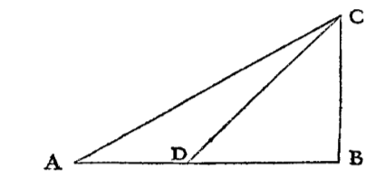

„A ferde sík magasságán azt a merőleges szakaszt értjük, amelyet a sík legfelső pontjától a sík legalsó pontján áthaladó vízszintes síkra bocsátunk: a jobb érthetőség kedvéért legyen az AB szakasz a vízszintessel párhuzamos, és jelöljön CA, CD két ferde síkot, ekkor a BA vízszintesre merőleges CB szakaszt nevezi a Szerző a CA és CD síkok magasságának, és feltételezi, hogy ha egy és ugyanazon test a CA, illetve a CD ferde síkok mentén gurul le, az A és D pontban mérhető sebességük egyenlő, mivel a síkokhoz tartozó magasság ugyanaz a CB; sőt, értelemszerűen következik, hogy ugyanazon test C pontból szabadon esve is ugyanilyen sebességgel rendelkezne a B végpontban. (….)

szeretném egy kísérlettel annyira hihetővé tenni, hogy szinte egyenértékű legyen egy tökéletesen szigorú bizonyítással. Képzeljük el, hogy ez a papírlap egy függőleges fal, amelybe szöget verünk, s a szögre két-három öl hosszú, vékony fonállal egy-két font súlyú ólomgolyót függesztünk úgy, hogy körülbelül kétujjnyira lógjon a faltól függőlegesen, és jelöljük meg a falon az AB-re merőleges, vízszintes DC szakaszt.

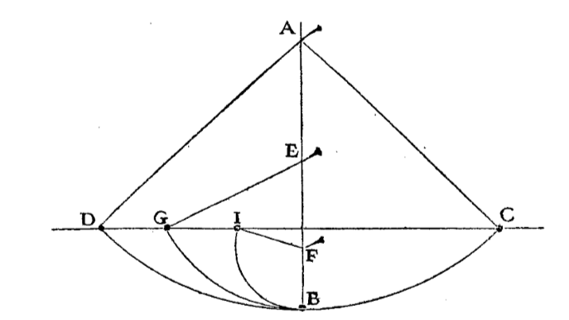

mozdítsuk el a fonalat és a golyót az *AC* helyzetbe, majd engedjük el: a *CBD* ív mentén fog mozogni, és megfigyelhetjük, hogy a *B* ponton áthaladva a *BD* íven folytatja mozgását, és csaknem a *CD* szakaszig eljut, csak egy egészen kicsiny köz hiányzik, és csupán azért nem éri el pontosan, mert a levegő és a szál akadályozza, joggal következtethetünk tehát arra, hogy az az impetus, amelyet a golyó a *CB* ív mentén mozogva a *B* pontig szerzett éppen elég ahhoz, hogy a *BD* ív mentén ugyanolyan magasra felmenjen. Több ízben ismételjük meg a kísérletet, majd verjünk a falba az *AB* függőleges vonalába egy szöget, például *E*-be vagy *F*-be úgy, hogy öt-hat ujjnyira kiálljon, azért, hogy midőn az *AC* fonalon lévő *C* golyó a *CB* ív mentén mozogva eléri a *B* pontot, a szál ütközzön az *E*-ben lévő szögnek, és a mozgás az *E* középpontú *BG* körív mentén folytatódjon: meg fogjuk látni, mire képes az impetus, amely eddig a *B* pontból a *BD* ív mentén a *CD* vízszintesig vitte a golyót. Nos, uraim, legnagyobb örömünkre azt fogják tapasztalni, hogy a golyó a vízszintes szakaszon lévő *G* pontig emelkedik fel, és ugyanez történik akkor is, ha az akadályt alacsonyabbra, mondjuk az *F* pontba helyezzük: ekkor a golyó a *BI* ív mentén mozog, és megint pontosan a *CD* vízszintesig emelkedik; ha pedig a szög olyan alacsonyan van, hogy a szál alatta lévő része nem ér fel a CD magasságig (ami akkor fordulhat elő, ha a szög közelebb van a B ponthoz, mint az AB és CD szakaszok metszéspontjához), akkor a fonál a szög köré csavarodik.” ………

Feladat:

* Olvassátok el az alábbi szöveget, majd próbáljátok meg belátni Galilei állítását!
* Végezzétek el a Galilei által leírt kísérleteket!
* A napjainkban alkalmazott matematikai jelöléssekkel, és Galilei idejében még ismeretlen fogalmakkal milyen módokon tudjátok bizonyítani az állítást? Miért jó Galilei hasonlata?

Megoldás

Tehát azt kell megmutatni, hogy a legalsó pontban elért végsebesség csak a golyó indítási, *h* magasságától függ.

* A megfogalmazottakat lehet a mechanikai energia megmaradása első megnyilvánulásaként is felfogni, amelyet mai jelöléseinkkel leírva:

$m.g.h=\frac{1}{2}m.v^{2}$.

Ebből a sebesség a lejtők alján, illetve az inga legalsó helyzetében melyek *h* magasságból kerülnek oda:

$v=\sqrt{2.g.h}$.

Galilei ezt nem tudta így felírni, sőt még elmagyarázni sem, hiszen még az ehhez szükséges fogalmak sem léteztek. De nagyon jól ráérzett, hogy a két, látszólag teljesen különböző jelenség között mi lehet a hasonlóság.

* Dinamikai úton is megkaphatjuk ezt az összefüggést.

A lejtő hossza, melyen a test legurul kifejezhető a lejtő magasságából: *s = h/*sin*α.*

*s = a.t*2/2 és *v = a.t* , amelyből *t = v/a*, melyet előbbibe beírva *s = v2*/2.*a*, ahonnan *v*2=2.*a.s*.

Galilei csak eddig tudott eljutni!

A test gyorsulása: *a = g.*sin*α* , melyeket beírva *v*2=2.*g.h* , vagyis az előbbi összefüggés adódik.

### A lejtős kísérletek leírása

A gondolkodásfejlesztés lehetőségei: arányossági gondolkodás, analógiás gondolkodás, modellalkotás, összehasonlítás, egyszerűsítési feltételek, elhanyagolás, eredeti adatok kezelése, ábrázolása, matematika és informatika kapcsolódása a fizikához

„Kerestünk egy körülbelül tizenkét rőf hosszú, fél rőf széles, háromujjnyi vastag lécet, illetve deszkát, hosszában (az éle mentén) rendkívül egyenes, ujjnyi széles csatornát vájtunk, gondosan megtisztítottuk és megcsiszoltuk, majd a lehető legfinomabb, tökéletesen sima pergament enyveztünk bele; a csatornában pedig egy tökéletesen gömb alakú és sima bronzgolyót gurítottunk le. A léc egyik végét rögzítettük, a másikat pedig tetszésünk szerint egy- vagy kétrőfnyire a vízszintes fölé emeltük, és, mint említettem, hagytuk, hogy a golyó végigguruljon a csatornában; gondosan megmértük a teljes mozgáshoz szükséges időt (mindjárt megmondom, hogyan); a kísérletet számtalanszor megismételve meggyőződtünk róla, hogy a futási idők soha még a pulzusütés tizedrészével sem térnek el egymástól. Miután a kísérletet sokszor elvégeztük, és az eredmény mindig ugyanaz volt, úgy intéztük, hogy a golyó csupán a csatorna negyedrészén gurulhasson le; ismét megmértük a mozgáshoz szükséges időt, és megállapítottuk, hogy a lehető legpontosabban fele az előzőnek. A kísérletet különböző részutakkal is elvégeztük, a teljes út megtételéhez szükséges időt előbb a fél, majd a kétharmad és a háromnegyed úthoz szükséges idővel hasonlítottuk össze, valamint más osztásokkal is; a méréseket legalább százszor megismételtük, és mindig az volt az eredmény, hogy a megtett utak úgy aránylanak egymáshoz, mint idők négyzetei, és ez igaz, akárhogyan rögzítjük is a sík, illetve a csatorna (ahol a golyó legurul) vízszintessel bezárt szögét; sőt azt is alkalmunk volt megfigyelni, hogy különböző hajlásszögek esetén a mozgáshoz szükséges idők pontosan úgy aránylanak egymáshoz, mint azt a Szerző egy későbbi tételében állítja és bizonyítja. Az időt pedig a következő módszerrel mértük: felakasztottunk egy nagy, vízzel teli dézsát, amelyből a fenekébe illesztett csövecskéken keresztül vékony sugárban csordogált a víz; a kicsorgó vizet poharakban fogtuk fel mindaddig, amíg a vizsgált mozgás (a teljes csatorna vagy annak egy része mentén) tartott; az így összegyűjtött vizeket időről időre megmértük egy rendkívül pontos mérlegen, súlyaik különbségei és arányai megadták az időkülönbségeket és –arányokat, éspedig, mint említettem, olyan pontosan, hogy sok-sok mérés eredménye között nem volt lényeges eltérés.”

A rőf az eredeti szövegben braccio egy korabeli toszkán hosszúságegység, mely körülbelül 60 cm-nek felel meg.

Válaszoljatok az alábbi kérdésekre:

* Milyen volt Galilei kísérleti „berendezése”? (Esetleg rajzot is készíthettek, kutakodhattok az Interneten……)
* Hogyan érte el Galilei, hogy minél kisebb legyen a súrlódás?
* Milyen hipotézise lehetett Galileinek, mielőtt a részutak nagyságát meghatározta?
* Hogyan mérte az időt Galilei?
* Hogyan változtatta Galilei kísérleti berendezését a mérés során? Milyen tényezőket változtatott?
* Milyen méréssorozatokat végzett el Galilei?
  + Foglaljátok táblázatba Galilei lehetséges mérési eredményeit, amelyek és ahogy azok a szövegből kiolvashatók!
    - Végezzetek el Ti is hasonló méréseket!
* Milyen következtetésre jutott Galilei?

Megoldás

Lehetséges válaszok a kérdésekre a szövegből:

* Milyen volt Galilei kísérleti „berendezése”? (Esetleg rajzot is készíthettek, kutakodhattok az Interneten……)

„Kerestünk egy körülbelül tizenkét rőf hosszú, fél rőf széles, háromujjnyi vastag lécet, illetve deszkát……….() A léc egyik végét rögzítettük, a másikat pedig tetszésünk szerint egy- vagy kétrőfnyire a vízszintes fölé emeltük, és, mint említettem, hagytuk, hogy a golyó végigguruljon a csatornában……”

* Hogyan érte el Galilei, hogy minél kisebb legyen a súrlódás?

A lejtőként alkalmazott léc „…hosszában (az éle mentén) rendkívül egyenes, ujjnyi széles csatornát vájtunk, gondosan megtisztítottuk és megcsiszoltuk, majd a lehető legfinomabb, tökéletesen sima pergament enyveztünk bele; a csatornában pedig egy tökéletesen gömb alakú és sima bronzgolyót gurítottunk le…”

* Milyen hipotézise lehetett Galileinek, mielőtt a részutak nagyságát meghatározta?

Könyvében a négyzetes úttörvény kísérleti igazolásaként írta le az idézetet.

De a kísérleteket valószínűleg évtizedekkel korábban végezte el.

A fennmaradt jegyzetek szerint először a korszak elképzelésének megfelelően, ő is arra gondolt, hogy a lejtőn elért sebesség a megtett úttal egyenesen arányos. De később már úgy látta, hogy annak gyökével arányos.

* Hogyan mérte az időt Galilei?

„Az időt pedig a következő módszerrel mértük: felakasztottunk egy nagy, vízzel teli dézsát, amelyből a fenekébe illesztett csövecskéken keresztül vékony sugárban csordogált a víz; a kicsorgó vizet poharakban fogtuk fel mindaddig, amíg a vizsgált mozgás (a teljes csatorna vagy annak egy része mentén) tartott; az így összegyűjtött vizeket időről időre megmértük egy rendkívül pontos mérlegen, súlyaik különbségei és arányai megadták az időkülönbségeket és –arányokat,”

* Hogyan változtatta Galilei kísérleti berendezését a mérés során? Milyen tényezőket változtatott?

„különböző hajlásszögek esetén a mozgáshoz szükséges idők……….”

* + A mérés során különböző hosszúságú utak befutásához szükséges időket mért.
  + A méréssorozatot különböző hajlásszögek esetében is elvégezte.
* Milyen méréssorozatokat végzett el Galilei?
  + Foglaljátok táblázatba Galilei lehetséges mérési eredményeit, amelyek és ahogy azok a szövegből kiolvashatók!

„a teljes út megtételéhez szükséges időt előbb a fél, majd a kétharmad és a háromnegyed úthoz szükséges idővel hasonlítottuk össze, valamint más osztásokkal is; ()

változatta „ a csatorna (ahol a golyó legurul) vízszintessel bezárt szögét;”

Például az alábbi lehet a mérési táblázat, melyhez hasonlót kell a különböző hajlásszögek esetében kitölteni:

|  |  |  |  |  |  |  |  |
| --- | --- | --- | --- | --- | --- | --- | --- |
| út | *s* | *s*/2 | *s*/3 | *s*/4 | 3*s*/4 | 2*s*/3 | …… |
| idő |  |  |  |  |  |  |  |
| idő négyzete |  |  |  |  |  |  |  |
| *s/t*2 |  |  |  |  |  |  |  |

Mérni ténylegesen az időket kellett, melyeket a 2. sorba írhatott be Galilei, hiszen a távolságokat és a lejtő hajlásszögét előre beállította.

* + - Végezzetek el Ti is hasonló méréseket!
* Milyen következtetésre jutott Galilei?

„ úgy intéztük, hogy a golyó csupán a csatorna negyedrészén gurulhasson le; ismét megmértük a mozgáshoz szükséges időt, és megállapítottuk, hogy a lehető legpontosabban fele az előzőnek…”

„a megtett utak úgy aránylanak egymáshoz, mint idők négyzetei”

A következőben bemutatok egy lehetséges méréssorozatot, és annak részletes, aprólékos kiértékelését.

A táblázat a következő adatokat és számított mennyiségeket tartalmazhatja:

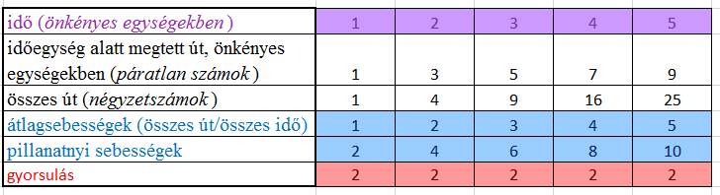

A ténylegesen mért értékek vagy az időadatok, vagy a távolságadatok. Például metronóm hangjára jelöljük be a megtett utakat. Vagy előre kijelölünk utakat (esetleg több félét, majd meggondolások alapján éppen a négyzetszámoknak megfelelő hosszúságúakat) és azok megtételéhez szükséges időket mérjük.

A sebességek és a gyorsulások számítások eredményei.

Az átlagsebesség számítását követően az időtartam végi pillanatnyi sebességek ismét meggondolások eredményei, hogy az kétszeres lehet.

A gyorsulás pedig a pillanatnyis sebességek megváltozása.

Az adatsorokat felhasználva többféle grafikon is elkészíthető, melyhez lehet használni az Excel programot. Érdemes függvényt is illeszteni az ábrázolt pontokhoz. Az Excel a függvényillesztés esetében a matematikában megszokott *y* és *x* betűjelekkel írja ki a függvény egyenletét. Ezért minden esetben meg kell beszélni azt, hogy azok a ténylegesen mit is jelentenek, mely fizikai mennyiségnek felelnek meg, mit is jelent adott esetben az a számérték, ami megjelenik az illesztett függvény képletében. Ez nagyon *fontos lépés abban, hogy a diákok lássák a kapcsolatot a matematikában tanultak és azoknak a fizikában való alkalmazása között*. A fizikában mindig konkrét fizikai mennyiségekről van szó (út, idő, sebesség, gyorsulás), azok megfelelő értékeit jelenítjük meg a grafikonon. És ezeknek a mennyiségeknek külön betűjele is van.

Mivel a fent vázolt mérés során önkényes egységeket alkalmaztunk, a mértékegységekkel most nem foglalkozunk, ez a későbbiekben kerül majd elő.

Az ábrázolást az út – idő függvény felrajzolásával érdemes kezdeni, melyet egyben érdemes összehasonlítani az egyenes vonalú egyenletes mozgás út – idő függvényével. (A függvény felvételekor a 0 időpillanathoz tartozó 0 utat is hozzárendeltem.) Míg ez utóbbi esetben a mérési pontokra egyenes fektethető, addig itt ez nem lehetséges.

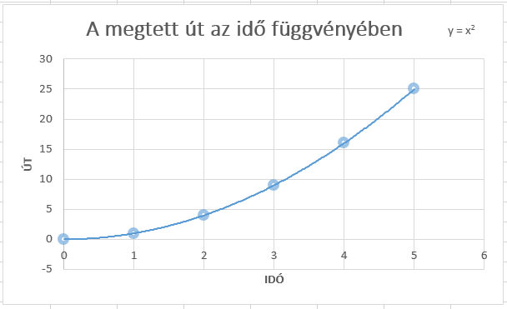

Az illesztett függvény egyenlete: y = x2.

Ezt kell összehasonlítani a nulla kezdősebességgel induló, egyenes vonalú egyenletesen változó mozgás esetében tanult *s = a.t*2/2 összefüggéssel ebben a konkrét esetben. Az y – nak az út, jele *s*, míg az időnek, jelet *t*, az x felel meg.

* És hol van a gyorsulás?

Ezt azért nem látjuk, mivel a táblázat alapján a gyorsulás az *a* mérőszáma 2, melynek a fele 1, és az 1-et, mint szorzótényezőt nem szokás kiírni.

A következő grafikon a pillanatnyi sebesség – idő függvény. (A függvény felvételekor a 0 időpillanathoz tartozó 0 kezdősebességet is hozzárendeltem.)

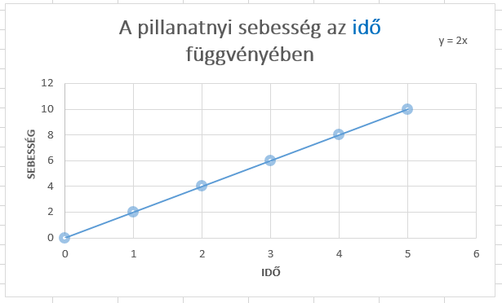

Az illesztett függvény egyenlete: y = 2x.

Ezt kell összehasonlítani a nulla kezdősebességgel induló, egyenes vonalú egyenletesen változó mozgás esetében tanult *v = a.t* összefüggéssel ebben a konkrét esetben. Az y – nak a sebesség, jele *v*, míg az időnek, jelet *t*, az x felel meg, ahogy az út – idő függvény esetében is.

* Mit jelent a 2-es szorzó?

Ez természetesen a gyorsulás számértéke.

A gyorsulás – idő függvény képe egy konstans függvény, mely ábrázolásától eltekintettem, de természetesen ezt is meg kell beszélni a diákokkal.

* Milyen függvényt lehetne még elkészíteni a táblázatban található adatok alapján?

Nem csak az idő, hanem a megtett út függvényében is lehet ábrázolni például a pillanatnyi sebességeket. (A függvény felvételekor a 0 kezdősebességet is hozzárendeltem, de a helyhez tartozó 0 értéket a program nem tudja kezelni.)

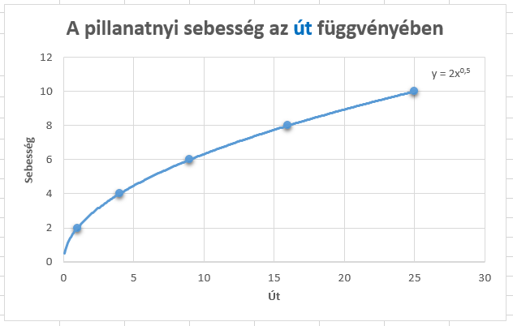

Az illesztett függvény egyenlete: y = 2x0,5.

Ez elég érdekes függvény. Az y – nak a sebesség, jele *v*, míg a megtett útnak, jele *s*, az x felel meg.

* Mit jelent a 0,5 hatvány?

Ez a gyökfüggvény, vagyis ezek szerint a sebesség az út gyökös függvénye.

* Mit jelent a 2 érték?

Végezzünk el néhány átalakítást az egyenes vonalú egyenletesen változó mozgás összefüggéseivel!

*s = a.t*2/2 és *v = a.t* , amelyből *t = v/a*, melyet előbbibe beírva *s = v2*/2.*a*, ahonnan *v*2=2.*a.s*.

melyből: $v=\sqrt{2.a.s}$.

A 2.*a* , a gyorsulás kétszerese lehet a 2-es szorzó, hiszen 2.2 = 4, melynek gyöke ténylegesen 2.

## Egyenes vonalú egyenletesen változó mozgások

A gondolkodásfejlesztés lehetőségei: arányossági gondolkodás, analógiás gondolkodás, modellalkotás, összehasonlítás, egyszerűsítési feltételek, elhanyagolás, függvények ábrázolása, matematika és informatika kapcsolódása a fizikához

A kinematika tanítása során nagyon nagy szerepet játszanak a grafikonok. A leggyakrabban rajzolt grafikon talán a sebesség – idő grafikon. Ebben a feladatban arra szeretném bíztatni a kollégákat, hogy érdemes mind a 3 jellegzetes időfüggő grafikont megrajzoltatni a diákokkal, esetleg Excel megjelenítési lehetőségre is bíztatni őket a témában. Sőt, az alábbiakban még egy 4. grafikont is ajánlok elkészítéshez, melyre kevesebben szoktak gondolni.

A vizsgált mozgással kapcsolatban az alábbi táblázatot érdemes elkészíteni, melyben az idő függvényében szerepelnek a hely, a pillanatnyi sebesség és a gyorsulás értékei. Ezek kiszámítására is érdemes az Excel programot felhasználni. Majd következhetnek az ábrázolások.

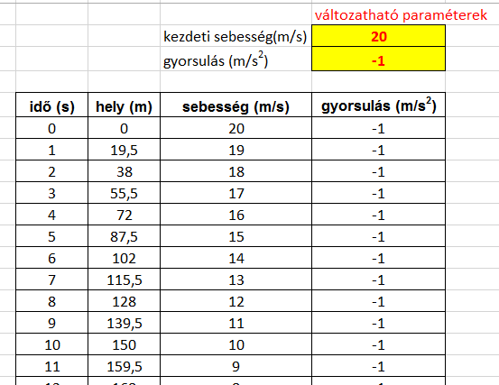

Amennyiben a „dollár” jelet is használjuk, akkor a színes mezőben lerögzített értékekkel számoltathatjuk ki a táblázati értékeket. És amennyiben itt változtatunk, a program automatikusan átszámolja az új kezdeti feltételeknek megfelelően a teljes táblázatot és alakítja át az ebből készült grafikonokat is. Így nagyon sok féle mozgáshoz tartozó függvényeket tudunk tanulmányozni.

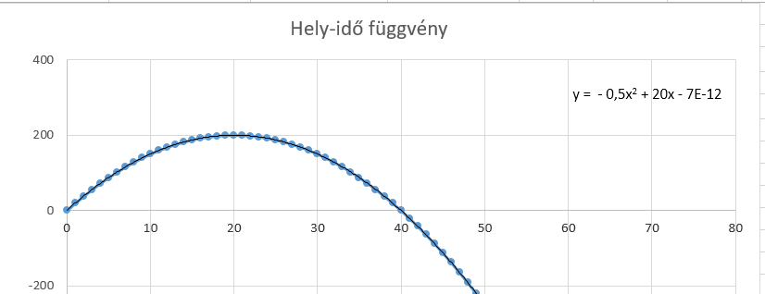

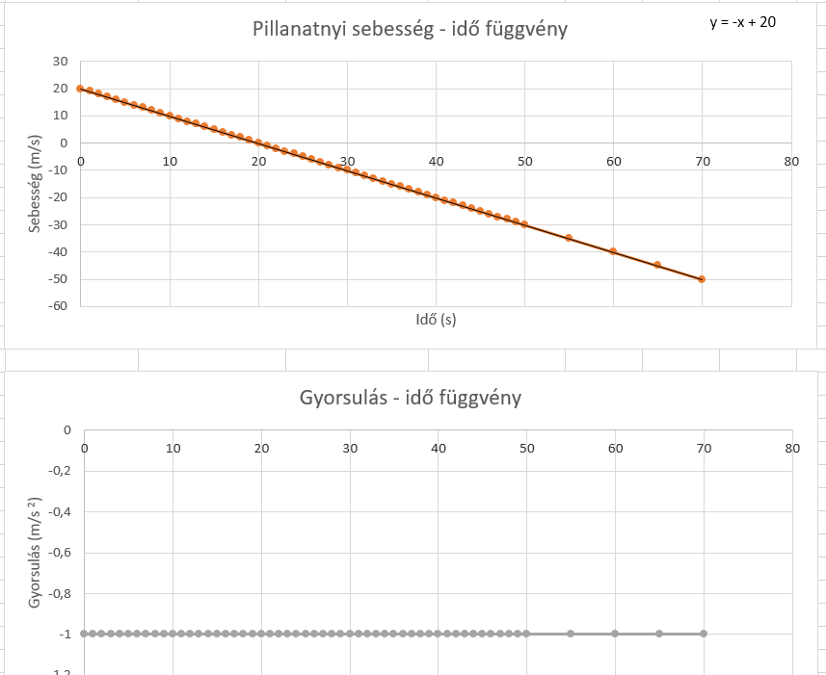

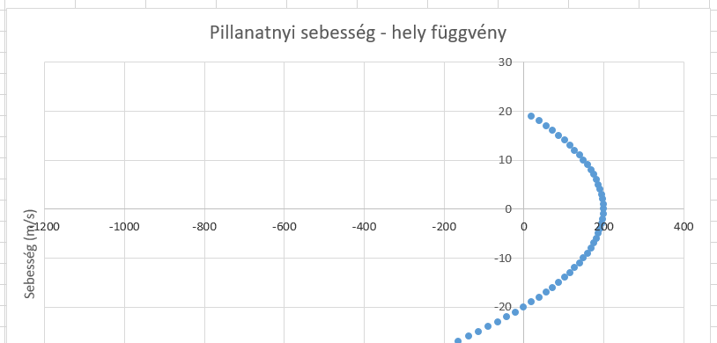

A 3 darab időfüggést bemutató grafikont célszerű egymás alá rendezni oly módon, hogy az időtengelyek azonosak legyenek, ugyanaz legyen a beosztásuk. Így tanulmányozható, hogy adott időértékek esetében milyen értékeket vesznek fel az egyes jellemzők, a mozgás mely szakaszában vizsgálódunk. Például szépen látszik a fenti ábrákból, hogy akkor nulla a sebesség, amikor a test a legtávolabb van a kiindulási helyétől. Mindezek persze a táblázatból is láthatók, hiszen abból készülnek a grafikonok, de ezeknek éppen az a szerepe, hogy szemléletessé tegyék a változásokat.

A negyedik grafikon a sebesség alakulását mutatja, de nem az idő, hanem a test helyének függvényében. A mozgást jellemző mennyiségek alakulását nem csak az idő, hanem a hely függvényében is érdemes tanulmányozni. A táblázatban ezek az adatok is megtalálhatók, egymás melletti oszlopokban, tehát érdemes ezt a grafikont is elkészíteni. Ennek például a közlekedés során lehet jelentősége. Mondjuk egy fékezés esetében sikerül-e megállnia az autónak adott távolságon belül, vagy ha nem, akkor mekkora sebességgel érkezik oda?

Feladat lehet az, hogy a diákok különböző kezdeti feltételekhez találjanak ki történeteket, milyen esetekben történhet meg az adott mozgás. Például: piros lámpánál induló autó, fékező autó, különböző égitesteken feldobott, vagy éppen leejtett testek, visszaforduló autó stb..

De feladata lehet az is, hogy választott, vagy a tanár által adott kezdősebesség és gyorsulás esetében gondolják végig, hogy milyenek is lehetnek az egyes grafikonok (mind a 4 grafikon), majd utána nézzék is meg. Majd hasonlítsák össze a várakozást azzal, amit ténylegesen kapnak!

Néhány görbéhez hozzá lehet rendelni az illeszthető függvény egyenletét is. Ez a sebesség – idő függvény esetében majdnem olyan, ahogy azt a fizika órán is fel szoktuk írni, kivéve, hogy y és x található benne. A hely – idő függvény esetében több Excel változat esetében látható, hogy az illesztés során nagyon kis értékű konstansokat is feltüntet a program. De ezt is meg lehet beszélni a diákokkal, hogy ez a program sajátja. A sebesség – hely függvény esetében viszont ha 0 érték is szerepel, akkor nem tudja kezelni a program a hatványos választást. A gyorsulás függvényhez pedig talán nem is érdemes függvényt illeszteni, mivel az ebben az esetben konstans.

* Kérdésként merülhet fel, hogy miért érdemes a gyorsulásfüggvényt is ábrázolni, hiszen az úgyis konstans?

Ennek okaként saját tanítási tapasztalataimat hozom fel. Nagyon sok esetben tapasztaltam, hogy a hallgatók keverik, vagy éppen szinonimaként kezelik a sebesség és a gyorsulás fogalmakat. Egyik hallgató meg is kérdezte, hogy a két fogalom nem azonos? Ez komoly gondot jelent később az erő fogalmának értelmezésében is, melyet így sokan nem is tudnak a gyorsuláshoz kötni. Tapasztalataim szerint az erő fogalmát többen keverik a lendülettel és az energiával is.

## Hajítás

A gondolkodásfejlesztés lehetőségei: arányossági gondolkodás, analógiás gondolkodás, modellalkotás, összehasonlítás, egyszerűsítési feltételek, elhanyagolás, függvények ábrázolása, matematika és informatika kapcsolódása a fizikához

*A Föld felszínétől 20 méter magasságban 50 m/s kezdősebességgel függőlegesen fellövünk egy 100 g tömegű testet.*

1. Ha nem lenne közegellenállás milyen magasan lenne a Föld felszínétől, és mekkora lenne az elmozdulása a *t* = 8 s időpontban?
2. Mekkora lenne a befutott út ezen időpontig?
3. Mennyi idő múlva érkezhet a kilőtt lövedék vissza a kiindulási helyére?

* Mennyi idő múlva érkezhet a kilőtt lövedék a talajra?

1. Rajzolja fel egymás alá a mozgás hely-idő, út-idő, sebesség-idő és gyorsulás-idő grafikonjait!
2. Rajzolja fel a mozgási energia – idő és a helyzeti energia – idő grafikonokat egyazon ábrába!
3. Rajzolja fel a mozgási energia – hely és a helyzeti energia – hely grafikonokat egyazon ábrába!
4. Rajzolja fel a mozgási energia – út és a helyzeti energia – út grafikonokat egyazon ábrába!
5. Mikor egyezik meg a helyzeti és a mozgási energia értéke?

Mik lehetnek ennek a pontnak (pontoknak) a hely és az időkoordinátái?

A megoldáshoz célszerű táblázatot készíteni!

Lehetőleg Excel programot használjanak mind az egyes érték kiszámításához, mind az ábrázolásokhoz!

A nulla szintet vegyük 20 m magasban, ahonnan a testet feldobtuk!

|  |  |  |  |  |  |  |  |  |  |
| --- | --- | --- | --- | --- | --- | --- | --- | --- | --- |
| idő (s) | hely (m) | út | sebesség | gyorsulás | erő | impulzus | mozgási energia | helyzeti energia | összes energia |
| 0 |  |  |  |  |  |  |  |  |  |
| 1 |  |  |  |  |  |  |  |  |  |
| 2 |  |  |  |  |  |  |  |  |  |
| 3 |  |  |  |  |  |  |  |  |  |
| 4 |  |  |  |  |  |  |  |  |  |
| 5 |  |  |  |  |  |  |  |  |  |
| 6 |  |  |  |  |  |  |  |  |  |
| 7 |  |  |  |  |  |  |  |  |  |
| 8 |  |  |  |  |  |  |  |  |  |

A feladat alkalmas a feladat a fizikai problémákat jellemző függvényszerű gondolkodás fejlesztésére. Fontos, hogy a különböző összefüggéseket a tanulók ne egyszerűen bemagolandó, vagy a Függvénytáblázatból kikeresendő képleteknek lássák. Ezért célszerű a feladat esetében ábrázolni, felrajzolni különböző grafikonokat. Először a *v(t) s(t)* és *r(t)* grafikonokat mutatom be. Ehhez ki lehet számítani, hogy minden másodperc végén hol van a test, mekkora utat tett meg, mekkora az elmozdulása és a pillanatnyi sebessége. Vegyük azt az esetet, amikor a test visszaérkezik a kiindulási helyére! Ekkor a teljes mozgás 10 s –ig tart. A *g* értékét 10 m/s2 – tel lehet közelíteni. Mi is ezt fogjuk tenni.

A test mozgása

|  |  |  |  |
| --- | --- | --- | --- |
| **idő** (s) | **hely** (m) | **út (m)** | **sebesség** (m/s) |
| 0 | 0 | 0 | 50 |
| 1 | 45 | 45 | 40 |
| 2 | 80 | 80 | 30 |
| 3 | 105 | 105 | 20 |
| 4 | 120 | 120 | 10 |
| 5 | 125 | 125 | 0 |
| 6 | 120 | 130 | -10 |
| 7 | 105 | 145 | -20 |
| 8 | 80 | 170 | -30 |
| 9 | 45 | 205 | -40 |
| 10 | 0 | 250 | -50 |

A grafikonokat célszerű egymás alá rajzolni, és az időnek azonos léptéket használni.

Az egyes pontokat össze lehet kötni, hiszen ténylegesen *függvénykapcsolatról* van szó, kiszámíthattuk volna például az 1,5 s, vagy a 2,7 s- hoz tartozó értékeket is.

Az ábrázolt függvények a következők:

* hely – idő függvény,

*r(t) = v0·t – g·t*2/2, mely egy parabola egyenlete,

* út – idő függvény két félparabola, melynek első fele azonos a hely – idő függvény parabolájával, míg a második fele *s* = 125 m + *g.t*2/2, ahol a *t* idő helyére a vizsgált időpont és az emelkedési idő különbségét kell írni, vagyis amitől kezdve már lefelé esik a test,
* sebesség – idő függvény,

*v = v0 – g·t* , mely egy egyenes egyenlete.

50 m/s – ról indul és negatív a meredeksége, hiszen a gyorsulás iránya ellentétes a sebesség irányával. A meredekség értéke a gyorsulás.

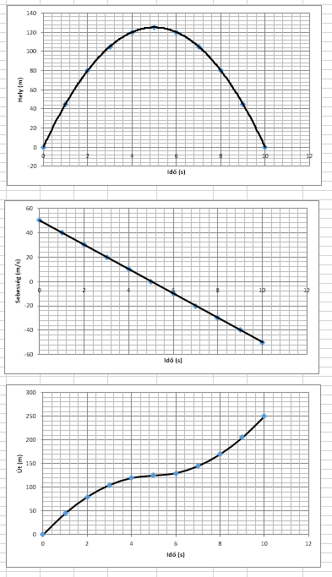

A grafikonról, vagy az elkészített táblázatból le lehet olvasni, hogy a 8 s végén hol van a test (80 m magasan), és mekkora a befutott útja (170 m). A megoldás elemzésénél célszerű kitérni a feladat szövegében szereplő kitételre, miszerint a közegellenállást hanyagoljuk el a megoldás során, és ezt is tettük. De meg kell jegyezni, hogy ilyen magasságok, befutott utak esetében ez ténylegesen nem hanyagolható el.

* Mennyi idő múlva érkezhet a kilőtt lövedék a talajra?

Célszerű előre átgondoltatni a tanulókkal, hogy milyen nagyságrendű időre is számítanak!

Ehhez le kell olvasni a grafikonról, hogy 10 s múlva érkezne vissza a lövedék az eredeti magasságba, tehát ennél biztosan nagyobb időt kell kapni. De nem sokkal nagyobbat, hiszen csak 20 méterrel kerül lejjebb, és már nagy a sebessége.

* De csak ez az egy megoldás adódhat?

A hely – idő függvény másodfokú. Másodfokú egyenletet kell megoldani, tehát két megoldás lesz. Mindkét megoldás értelmes lesz fizikailag?

Ehhez meg kell nézni a hely – idő függvényt. El kell tolni 20 m – rel, és meghosszabbítani az *x* tengelyig. Ekkor látható, hogy lesz egy megoldás a 10 s –nál kicsit nagyobb időértéknél, és lesz egy metszéspont a negatív tartományban is! Ez azonban fizikailag nem értelmes megoldás!

Ezek után célszerű ténylegesen is felírni a hely idő függvényt, és az adott feltételre megoldani.

*h(t) = h0 + v0.t – g.t*2/2 = 0

Rendezzük az egyenletet a szokásos másodfokú formára! Akár be is írhatjuk a számadatokat.

-5*·t*2 + 50*·t* + 20 = 0

Helyettesítsünk be a megoldó képletbe!

*t* = 5 ± 5,38

Tehát valóban két megoldás van.

Az egyik 10,38 s, melyre számítottunk, kicsit nagyobb, mint 10 s.

A másik gyök pedig -0,38 , negatív érték, melynek nincs fizikailag értelme.

A h(t) függvény, ha földfelszínen vesszük fel a 0 szintet.

* Mit lehet mondani a negatív időről?

A negatív idő esetében az lehet annak az értelme, hogy amennyiben a föld felszínéről lőttük volna ki a nyilat, akkor 0,38 s-mal hamarabb kellett volna kilőni.

* Ekkor viszont kérdés, hogy mekkora kezdősebességgel?

Ez sem nehéz, hiszen *g∙t* = 10.0,38 = 3,8 m/s – mal nagyobbnak, vagyis 53,8 m/s-nak kellett volna lennie a kezdősebességnek.

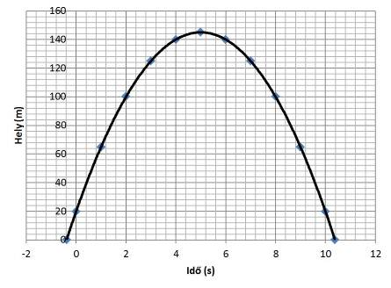

A negatív időt is magában foglaló h(t) függvény

* Mekkora lenne a teljes mozgás ideje, ha a földfelszínről indulna a test?

10,38 + 0,38 = 10,76 s.

A feladatat még tovább bővíthető például azzal, ha gondolatban elmegyünk a Holdra és ott végezzük el a hajítást. Vagyis újra mindent végig lehet számolni a holdi gravitációs gyorsulással, mely 1/6-od része a földinek. Illetve az előző feladatban megalkotott Excel munkalap választható paramétereihez beírni az előbbi kezdőfeltételeket.

A feladat kipróbálásai során nem egy esetben találkoztam azzal a sebesség – idő grafikon tárgyalása során, hogy az 5. másodperc után, vagyis a legmagasabb pontban, amikor megfordul a test, és elkezd lefelé esni, a tanulók megfordították a grafikont, és a sebességeket a pozitív tartományban ábrázolták. (Mint az abszolút érték függvény.)

Ugyanis több diák úgy gondolkodott a kérdésről, hogy amíg felfelé megy a test, addig a gyorsulása -10 m/s2, hiszen a test lassul, de lefelé ez átvált + 10 m/s2 –re, hiszen a test gyorsul. Vagyis szerintük a gyorsulás előjelet vált. Ezért célszerű a gyorsulás – idő függvényt is felrajzoltatni, mely konstans a -10 m/s2 – nél. Amikor a gyorsulás – idő függvény ábrázolását kértem, az előbbi tanulók esetében a gyorsulás is irányt váltott, és a + 10 m/s2 – nél ábrázolták. És ennek megfelelően az erő is. Több diák szerint, amikor a test a legmagasabb pontján van, és 0 a sebesség értéke, akkor 0 az erő és a gyorsulás is. Ezek a tévképzetek arra utalnak, hogy ezekben a diákokban még nem ment végbe teljesen a fogalmi váltás, mozgásszemléletük még nem vált newtonivá, csak néhány összefüggést megtanultak alkalmazni. *Nem differenciálódott még számukra a sebesség és a gyorsulás fogalma, a gyorsulást nem kapcsolják még rendesen össze az erő fogalmával*. Nem gondolják át, hogy hiszen a testre végig csak a nehézségi erő hat, ez húzza lefelé akkor is, amikor felfelé megy, és természetesen akkor is amikor lefelé jön.

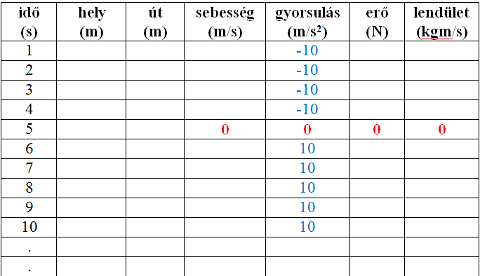

Nézzük a helyzeti és a mozgási energia alakulását!

A helyzeti energiát az *m.g.h* összefüggéssel, míg a mozgási energiát az *m.v*2/2 összefüggéssel, az aktuális táblázatbeli értékek felhasználásával.

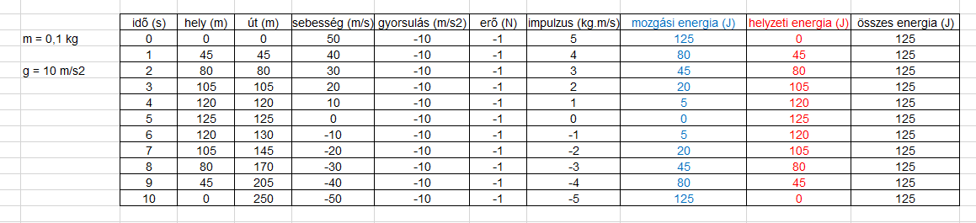

Amint az a táblázatból látható, igen egyszerűnek adódnak az energiaértékek, mivel 100 g tömeget adtunk meg. Érdemes megmutatni, de csak a feladatmegoldás ezen szakaszában, hogy ténylegesen lehetett volna egyszerűbben is számolni. A helyzeti energia mérőszáma azonos a hely, a test magasságának a mérőszámával. Az összes energia a maximális helyzeti energia. Az aktuális mozgási energia pedig a maximális energia és az aktuális helyzeti energia különbsége.

Nézzük a mozgási-, a helyzeti- és az összes energia alakulását a hely és a test által megtett út és az idő függvényében, melyet szintén a tanulók csinálhatnak meg az Excel program segítségével.

A test összes mechanikai energiája természetesen konstans függvénnyel írható le mind a hely, mind pedig az idő függvényében.

A hely függvényében mind a helyzeti, mind pedig a mozgási energia lineárisan változik.

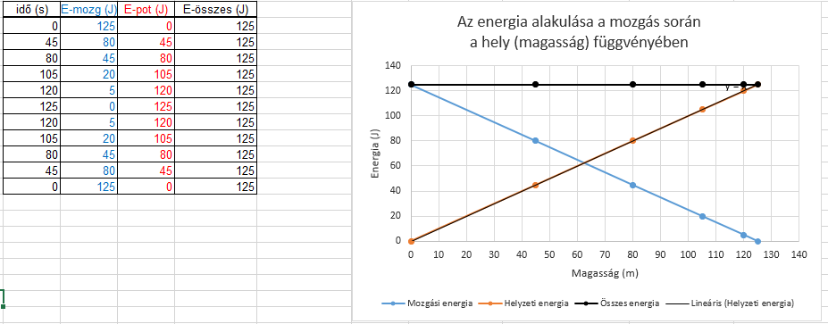

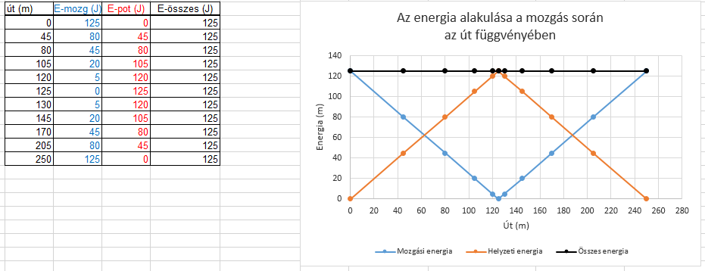

Szépen látszik, hogy az egyes pontok az időtengely felől nézve nem egyenletesen helyezkednek el. Ez az összes energia esetében látszik a legszebben, mivel az konstans függvény. Rá is lehet kérdezni a tanulóktól, hogy mit gondolnak, milyen arány lehet az egymást követő szakaszok esetében?

Mivel egyenletesen gyorsuló mozgásról van szó, így a négyzetes úttörvényt látják a diákok. Tehát az egymást követő pontok által kijelölt szakaszok nagysága az egymást követő páratlan számok arányában növekszik.

Nézzük a helyzeti és a mozgási energia alakulását az idő függvényében!

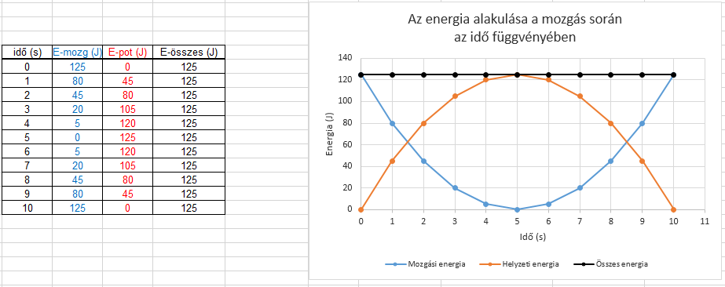

Az ábrázolás során érdemes megbeszélni, hogy ugyanazok az energiaértékek másképp függnek a test helyétől, a megtett úttól, és a mozgás idejétől! Az energia a magasságnak lineáris függvénye, de mivel egyenletesen gyorsuló mozgásról van szó, és az út négyzetesen függ az idődtől, ennek így kell lenni az energia esetében is. Tehát az időfüggvényeknek paraboláknak kell lenniük.

* Mikor egyezik meg a helyzeti és a mozgási energia értéke?
* Mik lehetnek ennek a pontnak (pontoknak) a hely és az időkoordinátái?

Válasz:

Ez az *összes energia felénél* lehetséges.

A maximális *magasságnak* éppen a felénél, hiszen a helyzeti energia egyenesen arányos a kiindulási helyzettől mérhető távolsággal, vagyis 125/2 = 62,5 m. És ez a helyzet bekövetkezik mind a felfelé, mind pedig a lefelé úton. Egyenesek metszéspontjairól van szó.

Az *idő* esetében már bonyolultabb a helyzet. Mivel az út az idő négyzetével arányos, így az energia esetében is így van. Tehát parabolák metszéspontjait kell vizsgálni.

Azonban egyszerűsíthetünk a helyzeten. Nézzük meg, hogy a 62,5 m – es magasságot mennyi idő alatt éri el a test? Helyettesítsünk be az út – idő függvényt leíró összefüggésbe:

*h = v0.t* – (*g*/2).*t*2

62,5 = 50.*t* – 5.*t*2 rendezve a másodfokú egyenletet

5.*t*2 – 50.*t* + 62,5 = 0 , innen az időre két megoldás is adódik, 8,55 s és 1,45 s, mely mindkettő jó is, hiszen tudjuk, hogy a test felmegy, majd leesik, látjuk a grafikonról is, hogy két megoldásnak kell lenni. És mindkét idő 10 s-on belül van, mely a mozgás teljes ideje, míg a test visszaérkezik a kiindulási helyére. És szimmetrikusak az időértékek, amint maga a mozgás is, hiszen 10 s - 8,55 s = 1,45 s.

## Hogyan esnek a gömb alakú tárgyak?

**A foglalkozás menete**

A Galilei féle és az arisztotelészi elképzelés különbözőségének megbeszélése

Hogyan esnének a testek vákuumban?

Hogyan esnek a testek levegőben? A légellenállás szerepe

Videók keresése a témakörben

Excel program tanulmányozása különböző esetekben differenciált csoportmunkában, feladatlappal. A feladatlap módosítható, ki lehet hagyni belőle, az egyes csoportok különböző feladatokat kaphatnak….

A 9. évfolyam esetében pár eset bemutatását lehet megtenni

A tapasztalatok megbeszélése

**Tanulói feladatlap**

Ismerkedjetek meg a mellékelt Excel programmal!

Változtassátok a lehetséges paramétereket (sárga mező)! Figyeljétek meg, hogyan változnak a mozgást jellemző egyes függvények!

Hasonlítsátok össze egy *vákuumban* és egy *levegőben* mozgó azonos tömegű és térfogatú, vagyis két egyforma golyó mozgását! A levegő sűrűsége egyik esetben 0 legyen! A többi paraméter (golyók sűrűsége és sugara) azonos legyen.

Hasonlítsátok össze *két azonos anyagból* készült, de különböző térfogatú (sűrűségek azonosak, sugarak különbözőek) golyó mozgását! Mire számítotok? Írjátok le, majd nézzétek meg a grafikonokat!

Hasonlítsátok össze *két azonos méretű, de különböző anyagból* készült golyó mozgását! Mit vártok? Írjátok le, majd nézzétek meg a grafikonokat!

Hogyan változik a golyók egymáshoz viszonyított távolsága az idő függvényében?

Mennyi idő múlva lesz legalább x cm (válasszatok hosszúságot) a különbség a két golyó között? Mekkora utat tett meg addig a 2. számú golyó?

A közeg sűrűségének és a gyorsulás nagyságának változtatásával *különböző égitestekre* is képzelhetitek magatokat (Hold, Mars). Hasonlítsatok össze ilyen eséseket!

Gondoljátok át, hogy az egyes esetekben hogyan lehet *közelíteni* a golyók mozgását?

* Mely esetekben lehet azt mondani, hogy a két testet gyakorlatilag egyszerre látjuk leérkezni? Állítsatok be ilyeneket!
* Ténylegesen elhanyagolható-e a golyóra ható felhajtóerő a mozgás leírása során?
* Milyen közelítéseket alkalmaz az Excel program a mozgás leírásához? Mit gondoltok, ez meddig tehető meg?

Milyen *további függvényeket* lehetne még ábrázolni? Próbálkozzatok meg az ábrázolással! Előtte gondoljátok végig, milyen lehet a függvény menete!

**Módszertani ajánlás (felhasználási lehetőségek, módszerek)**

A Galilei féle és az arisztotelészi elképzelés különbözősége

Az arisztotelészi elképzelés szerint a nagyobb tömegű testek gyorsabban esnek. Tehát a 10-szer nagyobb tömegű test 10-szer gyorsabban, vagyis tizedannyi idő alatt érne földet. Galilei szerint viszont, ha a testek vákuumban esnének, akkor egyszerre érnek földet.

Galilei vizsgálta a különböző sűrűségű testek különféle közegekben végzett mozgásait, majd ezekből általánosítva, szinte *szabályos határátmenettel* eljutott ahhoz az alapvető tételhez, hogy a vákuumban minden testnek, sűrűségétől és alakjától függetlenül egyforma gyorsulással kell esnie. A következőt írta:

„ ha a közeg ellenállását teljesen megszüntetnénk, minden test azonos sebességgel zuhanna”

A fizika történetében Galilei volt az, aki első ízben beszélt a *mellékes hatások elhanyagolásának* szükségességéről, elképzelte, hogy milyen is lehet az úgynevezett „ideális” eset. Ő volt az, aki ezzel bevezette a modellalkotást a természettudományos jelenségek leírásához, mely kiemeli a lényeges elemeket és a többit elhanyagolja, egyszerűsít, és ezzel a jelenséget hozzáférhetővé teszi a matematikai tárgyalás számára. Ezt a szemléletet azóta is követjük és ez a természettudományos vizsgálódás egyik lényeges eleme (Galilei 1638/1986).

„Minthogy a súly, sebesség és az alak végtelen sokféleképp változhat, ezeket a jelenségeket nem tudjuk szigorú törvényekbe foglalni, ha tehát mégis tudóshoz méltóan akarjuk tárgyalni anyagunkat, el kell vonatkoztatni tőlük, majd miután felismertük és bebizonyítottuk az összes zavaró körülménytől elvonatkozatott tulajdonságokat, a mindennapi tapasztalat megtanít, hogy törvényeink milyen korlátozások mellett érvényesek a gyakorlatban.”

Abban az időben még nem tudtak vákuumot előállítani, így vizsgálódásra csak a levegőben történő ejtési kísérletek maradtak.

Hogyan esnek a testek levegőben?

A levegőben elengedett golyókra 3 erő hat, melyek a nehézségi erő, a felhajtóerő és a közegellenállási erő. A mozgásegyenlet tehát a következőképp néz ki:

*m.a = m.g – Ffelhajtó – Fközeg .* Fejtsük ezt ki!

*m.a = m.g – ρlev.V.g – C.A.ρlev.v2/*2. Fejezzük ki a gyorsulást, vagyis osszunk a tömeggel:

$$a=g-\frac{ρ_{lev}Vg}{m}-\frac{CAρ_{lev}v^{2}}{2m}$$

Gömb alakú tárgy esetében az *A* homlokfelület a kör területe. A *C* = 0,45 a golyó légellenállási tényezője.

A felhajtóerő csak a mozgás kezdeti szakaszában érdekes, majd elhanyagolható a közegellenállási erő mellett, mely a sebesség négyzetével arányosan növekszik. Erről néhány konkrét eset kiszámításával érdemes is meggyőződni. Mivel konstans, lehet úgy számolni, hogy a g helyére a sárga mezőbe a g-nek a felhajtóerő által okozott gyorsulással csökkentett értéket írják be a tanulók. *De ez nem egyenlő a-val!*

$$a=g-\frac{ρ_{lev}Vg}{m}$$

De el is hanyagolhatják, és akkor a $$a=g-\frac{CAρ_{lev}}{2m}v^{2}$$

Ezzel az összefüggéssel számol a leíráshoz mellékelt Excel program.

Mivel gömb alakú testekről lesz szó, ezért a homlokfelületet, melyet az *R* sugarú gömb esetében adott összefüggéssel számolhatjuk, mely π*R*2, a tömeg pedig a gömb térfogata és sűrűsége segítségével fejezhető ki. Írjuk ezeket is be és jelöljük *B*-vel!

$B=\frac{CAρ_{közeg}}{2m}=\frac{Cρ_{közeg}πR^{2}}{2\frac{4π}{3}R^{3}{∙ρ}_{test}}$ = $\frac{3Cρ_{közeg}}{8Rρ_{test}}=0,16875\frac{ρ_{közeg}}{Rρ_{test}}$

tehát $a=g-0,16875\frac{ρ_{közeg}}{Rρ_{test}}v^{2}$

Ezért az Excel programban változtatni lehet a közeg és az eső testek sűrűségét és a golyók sugarát (sárga mezők). Az adatokat SI-ben kell beírni, a sűrűséget kg/m3 –ben, a sugarat m – ben.

A *v*2 –nek a sárga mezők adataiból kiszámított együtthatóját a narancssárga mező mutatja (I3 és O3).

A közeg sűrűségét állandónak tekintjük. De természetesen nagy magasságok esetében ez már nem tehető meg. A sűrűség exponenciálisan csökken a felszíntől távolodva, 5,5 km-enként feleződik.

Nem foglalkozunk a nehézségi gyorsulás magasságtól való függésével sem.

Az elért maximális sebesség egyszerűen számítható, amikor a gyorsulás 0 lesz, *a* = 0.

A program 0,1 s időközönként számolja ki az új gyorsulást, abból a sebességet, majd az időtartam kezdeti és végsebességének középértéke segítségével az elmozdulást.

Egy *vákuumban* és egy *levegőben* mozgó azonos sűrűségű anyagból készült és térfogatú, vagyis két egyforma golyó mozgása

A kiindulási adatok legyenek a következők:

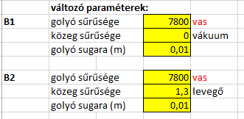

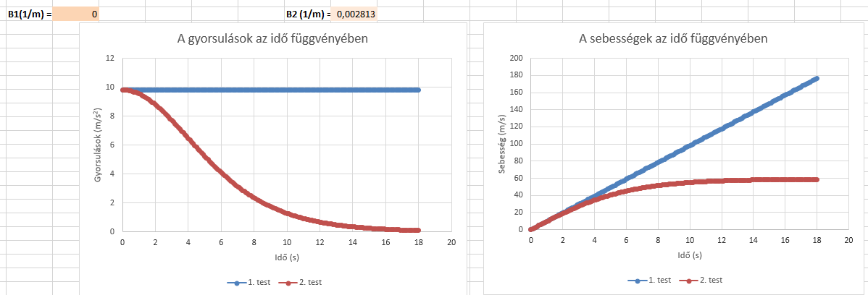

Két azonos anyagból készült, *különböző méretű*, gömb alakú, vagy gömbbel közelíthető test mozgásának vizsgálata

A kiindulási adatok legyenek a következők:

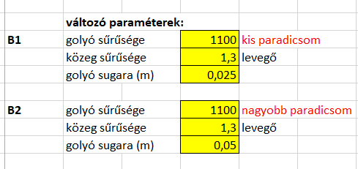

A nagyobb paradicsom sugara kétszerese a kisebbéhez viszonyítva, ezért a térfogata és a tömege is 23 = 8 – szoros.

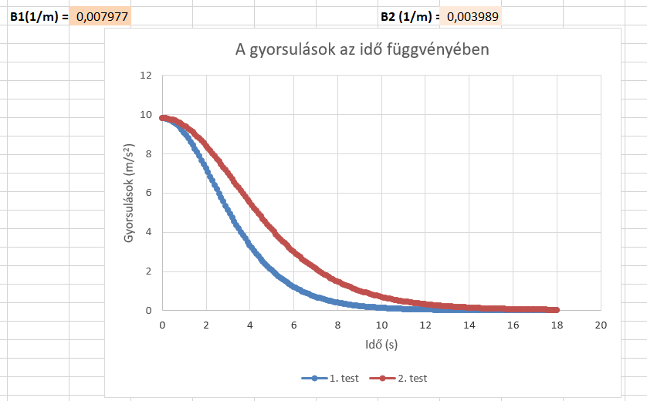 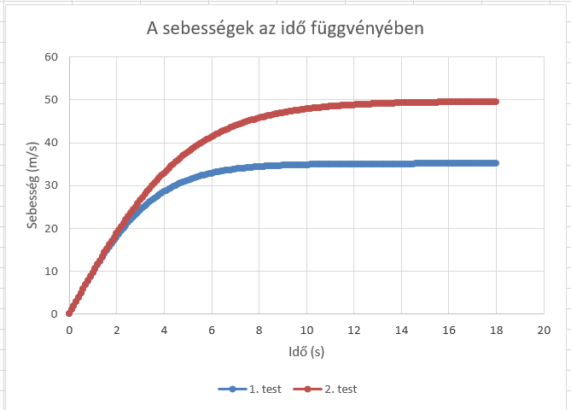

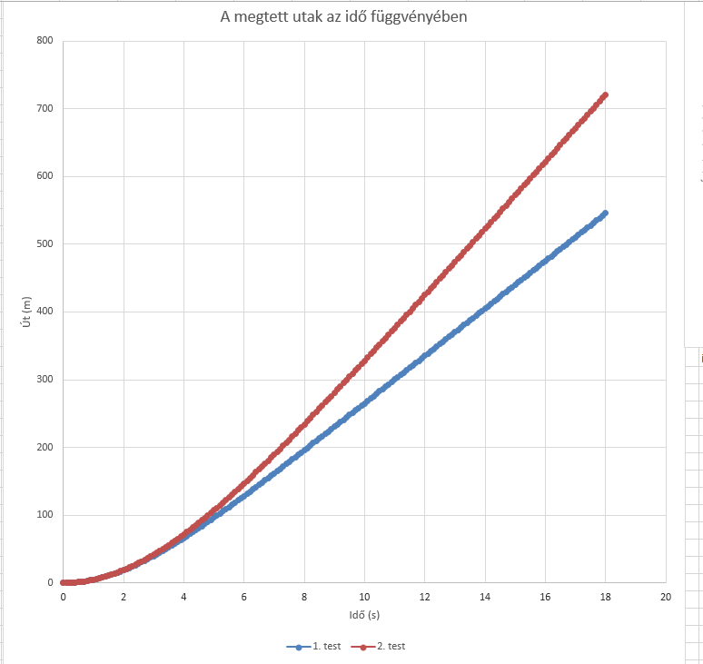 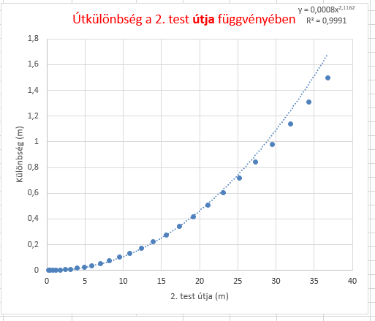

Látható, hogy 5 m – ig alig van különbség a megtett utak között. Ez alig 3 cm, és közel 1 s- os esési idő. Tehát gyakorlatilag azt mondhatjuk, hogy egyszerre érnek földet.

K*ét azonos méretű, de különböző anyagból* készült golyó mozgása

A kiindulási adatok legyenek a következők:

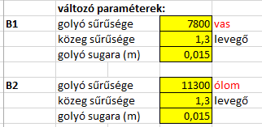

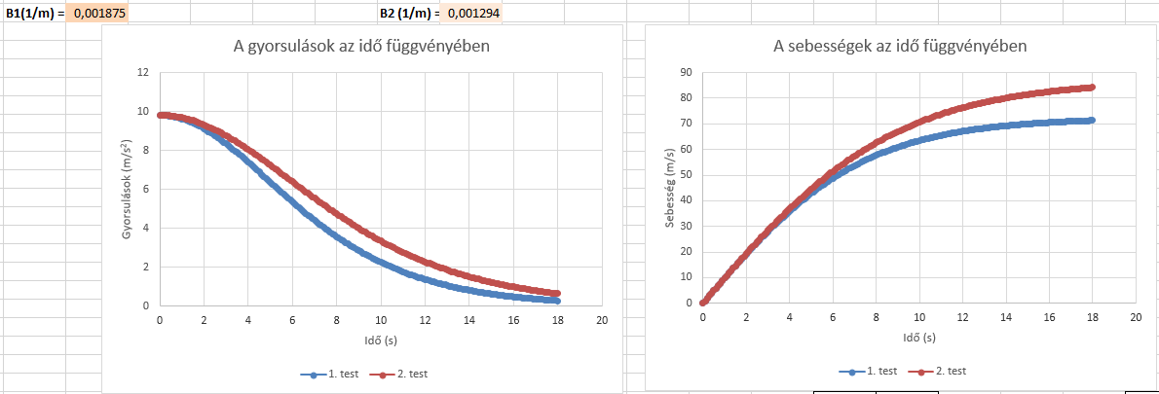

Különböző égitesteken mozgó golyók

A kiindulási adatok legyenek a következők:

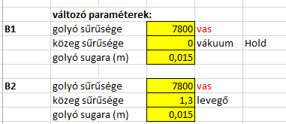 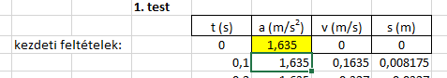

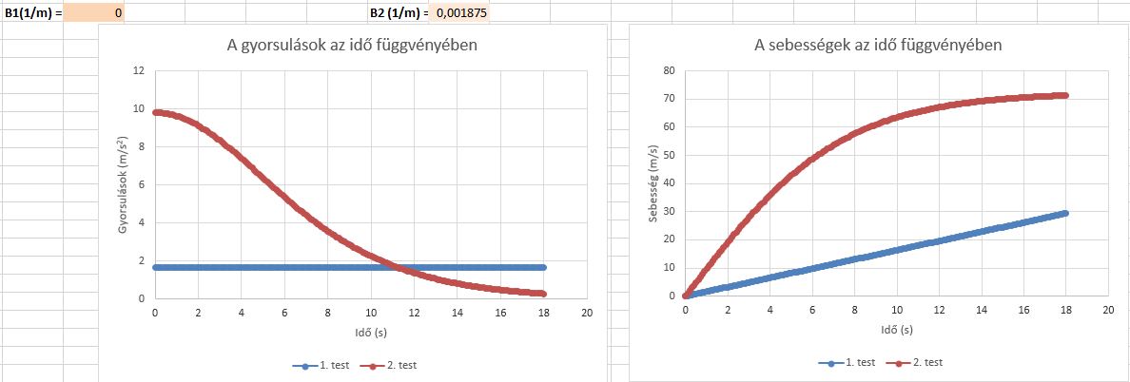

**Felhasznált források**

Galileo Galilei (1638/1986): *Matematikai érvelések és bizonyítások két új tudományág, a mechanika és a mozgások köréből.* Európa Könyvkiadó. Budapest.

<http://fizipedia.bme.hu/index.php/Mozg%C3%A1s_%C3%A9s_megjelen%C3%ADt%C3%A9se>

Utolsó letöltés dátuma 2017. november 28.

Kis Tamás (2011): A FA- ÉS A VASGOLYÓ HEVESEN VERSENYZETT. *Fizikai Szemle.* 2011/3. 101.o.

<http://fizikaiszemle.hu/archivum/fsz1103/kist1103.html>

Utolsó letöltés dátuma 2017. november 28.

Animációk, videók:

<http://nagysandor.eu/harrisonia/BallCNTower_HU.html>

Utolsó letöltés dátuma 2017. november 28.

<http://www.origo.hu/tudomany/vilagur/20111106-szabadeses-kiserlet-a-holdon-az-apollo15-expediciojan-a-kalapacs.html>

Utolsó letöltés dátuma 2017. november 28.

<https://www.youtube.com/watch?v=E43-CfukEgs>

Brian Cox visits the world's biggest vacuum chamber

Utolsó letöltés dátuma 2017. november 28.

## Sportlövészet

A gondolkodásfejlesztés lehetőségei: arányossági gondolkodás, analógiás gondolkodás, modellalkotás, összehasonlítás, egyszerűsítési feltételek, elhanyagolás, függvények ábrázolása, hajításról tanultak alkalmazása, matematika és informatika kapcsolódása a fizikához

Az Olimpián sportlövészet is van, melyhez jó reflexek kellenek, sokat kell gyakorolni és nem csak puskával. Nézzük a következő szituációt! Az edzésen a 120 méterre álló versenyző felé egy almát dobunk a vízszintessel 60°-os szöget bezáró, 20 m/s nagyságú sebességgel. A versenyző az alma elindításának pillanatában, az alma eldobásával azonos magasságból kilő egy nyílvesszőt, melynek kezdősebessége 41 m/s nagyságú.

1. Milyen irányban kell a versenyzőnek céloznia, hogy eltalálja az almát?
2. Hol lesz az alma, amikor a nyílvessző eltalálja?
3. Mekkora lesz a testek maximális magassága és mely időpillanatban?
4. Rajzold le a két test mozgását és a találkozás helyét! Vegyél 0,5 s-os időközöket az ábrázoláshoz!

A légellenállástól tekintsünk el!

Megoldás

1. Válasszuk nullának az eldobás szintjét! A találkozásnál az elmozdulások *függőleges* komponense ugyanakkora, hiszen azonos magasságból indultak. α = 60°, az alma és β a keresett nyíl kezdősebességének a vízszintessel bezárt szöge. Írjuk ezt fel!

*v*A0 ∙sin*α.t – g∙t2*/2 = *v*Ny0∙sin*β∙t – g∙t2*/2, innen az összevonások és egyszerűsítések után

$\sin{β=\frac{v_{A0}sinα}{v_{Ny0}}}$, ahonnan *β* = 25°. Ilyen irányban kell célozni.

1. Az elmozdulások *vízszintes* komponenseinek összege a 120 m.

Ezt felírva meg tudjuk határozni a találkozásig eltelt időt.

*v*A0 ∙cos*α.t* + *v*Ny0 ∙cos*β∙t =* 120 m, innen az idő *t* = 2,5 s – nak adódik.

Az alma vízszintes elmozdulása *v*A0 ∙cos*α.t =* 25 m

az alma függőleges elmozdulása *v*A0 ∙sin*α.t – g∙t2*/2 = 12 m

Innen az elmozdulás Pythagoras tételével 27,7 m.

1. Rajzolja le a két test mozgását és a találkozás helyét!

Nézzük a függőleges irányú mozgást! A pálya mely részén találkozhatott a két test?

Ehhez számítsuk ki az emelkedési időt!

Alma:

*v*A0 ∙sin*α. – g∙tem =* 0

20.sin60° = *g.t*em

*t*em = 1,7 s, tehát már lefelé esik az alma.

Nyíl

*v*Ny0 ∙sin*β.-– g∙tem =* 0

41∙sin25° = *g∙t*em

*t*em = 1,7 s, tehát már a nyíl is lefelé esik.

Tehát mind a nyíl, mind az alma a hajítási parabola **lefelé** tartó ágában van.

Alma

*x* = 20∙cos60°∙*t =* 10∙*t*

*y* = 20∙sin60°∙*t* – 5∙*t*2 = 17,32∙*t* – 5∙*t*2

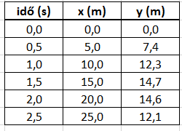

Nyíl

*x* = 41∙cos25°∙*t =* 38∙*t*

*y* = 41∙sin25°∙*t* – 5∙*t*2 = 17,32∙*t* – 5∙*t*2

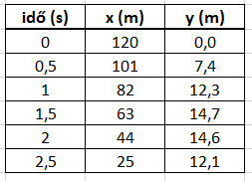

1. A maximális magasság mindkét esetben: *y*max = 15,3 m.

bármelyik függőleges összefüggésből számolva, hiszen azok azonosak.

Vegyük észre, hogy az alma és nyíl függőleges irányú mozgása azonos, melynek így is kell lennie. Egy időpontban találkoznak, ami azt jelenti, hogy a többi időpontban is együtt mozogtak a függőleges irányban.

A függőleges irányú kezdősebességek:

20.sin60° = 17,32 m/s

41.sin25° = 17,32 m/s azonosak. Csak így találkozhattak. Ténylegesen ebből is meghatározható az a.) feladatrészben kért szög, melyre 25° adódott.

A kért ábrát célszerű Excel program segítségével ábrázolni.

*Az alma és a nyílvessző pályája*

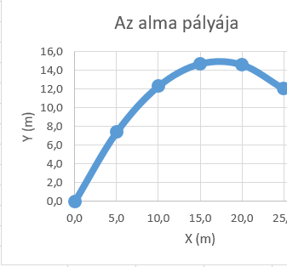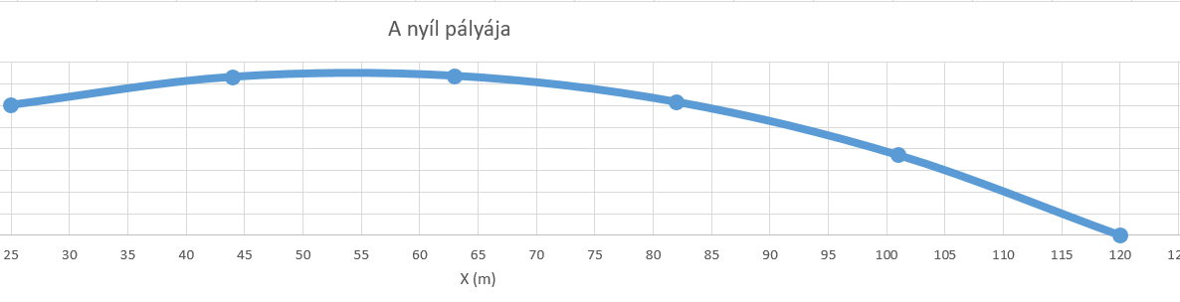

## Autók teljesítménye

A gondolkodásfejlesztés lehetőségei: adatok szervezése, adatok értelmezése, arányossági gondolkodás, analógiás gondolkodás, modellalkotás, összehasonlítás, függvények ábrázolása, a mozgásokról tanultak alkalmazása, jelenség értelmezése, oksági magyarázatok keresése, számítás elvégzése, számítás eredményének értelmezése, példák keresése, technika, matematika és informatika kapcsolódása a fizikához

Egy 1270 kg tömegű Honda típusú autó 7 másodperc alatt gyorsul fel 100 km/h-ra. Mekkora az átlagos teljesítménye, és mekkora a gyorsítási folyamat végén? (A szükséges adatokat az internetes prospektusból lehet kikeresni <https://www.csepelihondabonto.hu/Civic> )

A feladat bővíthető, hogy a diákok otthon további adatokat is nézzenek meg a honlapról, például hogyan változott az autók teljesítménye, tömege, stb. az idők során. Az alábbi táblázat erre mutat példát.

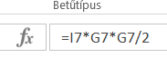

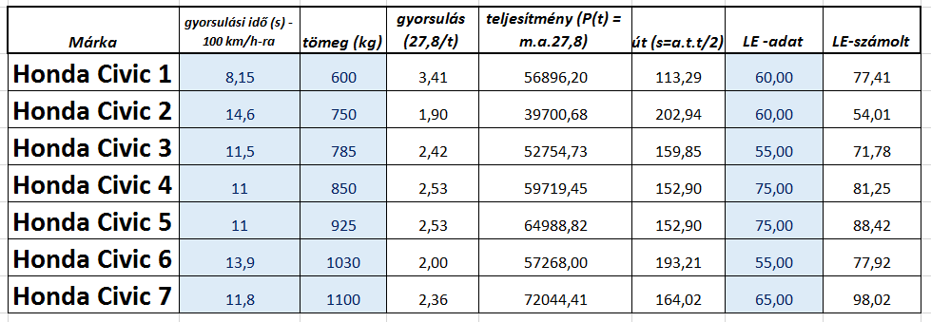

Háttérrel a prospektus adatai, feketével a számolások, melyekhez lehet számoló sablont is készíteni az Excel-ben (informatika tananyag), melyet le lehet „húzni”. Egy ilyen az út felett látható.

Érdemes további számításokat, és ábrázolásokat is végeztetni a diákokkal.

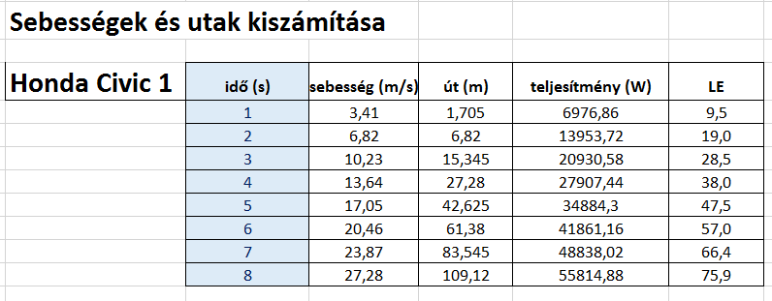

Az eddigiekhez képest újdonság a teljesítmény – idő grafikon.

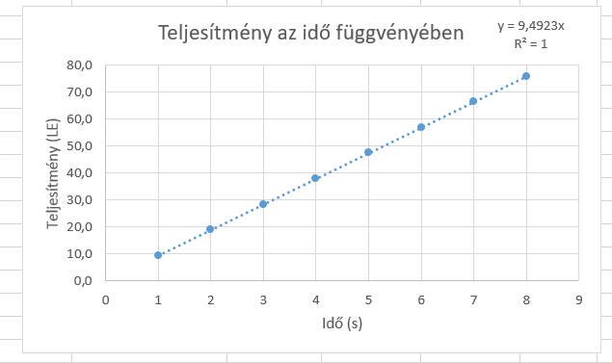

## Harmonikus rezgőmozgás

A gondolkodásfejlesztés lehetőségei: adatok szervezése, adatok értelmezése, arányossági gondolkodás, analógiás gondolkodás, modellalkotás, összehasonlítás, egyszerűsítési feltételek, elhanyagolás, függvények ábrázolása, a mozgásokról tanultak alkalmazása, jelenség értelmezése, oksági magyarázatok keresése, számítás elvégzése, számítás eredményének értelmezése, példák keresése, technika, matematika és informatika kapcsolódása a fizikához

Kétszintű feldolgozás

Az idézet feldolgozás 7-8. évfolyamon, majd a számításos feladat a 11. évfolyamon, amikor a rezgőmozgás kvantitatív leírása tananyag.

********************************************************

„*Aknáznak?*

*- Bizonyosan. Hogy az ostromot visszavertük, előre látható, hogy aknákat ásnak.*

*- Jó - felelte Dobó.*

*- A dobosok is rakják le a dobokat a földre, s borsót reá. - És apró sörétet.*

*Dobó leszólt a bástyáról Kristóf apródnak:*

*- Járd be az őröket, és mondd meg nekik, hogy a dobokat és tálakat minden fordulásnál vizsgálják. Mihelyt a víz remeg, vagy a dobon a borsók, sörétek rezegnek, azonnal jelentsék.”*

Az idézet Gárdonyi Géza: Egri csillagok című könyvéből származik, amikor Eger várának török ostromát írja le a szerző.

Válaszoljatok az alábbi kérdésekre!

* Miért remeg a víz?
* Miért „rezegnek” a dobra helyezett borsók és sörétek?
* Milyen mozgást végeznek a dob egyes részei (tömegelemei, tömegpontjai)?
* Milyen mozgást végeznek a borsószemek és a sörétek? Miért?

Oldjátok meg a következő feladatot!

*Rugalmas lemez vége 5 1/s rezgésszámmal, 7 cm-es amplitúdóval rezeg függőleges síkban. Előfordulhat-e, hogy a lemez végére helyezett kis fadarab felrepül? Mi a hipotézis?*

Hipotézisét becsléssel támasszátok alá!

1. Ha igen, a rezgés mely szakaszában (fázisában) következhet ez be?
2. Mi lehet ennek a feltétele?
3. Milyen magasra repülhet fel a lemez végére helyezett kis fadarab?

Keressetek a környeztetekben olyan eszközöket, tárgyakat, melyekkel a fenti jelenséget be tudjátok mutatni!

Keressetek példákat a gyakorlati életből a jelenségre!

Az idézetben leírt jelenség leírása és értelmezése:

A dob egyes tömegpontjai rezgőmozgást végeznek, így a rajta lévő tárgyak is. Így a dobra tett borsószemek és a sörétek is. A mozgást *harmonikus rezgőmozgással* közelíthetjük. Amikor a rezgő test gyorsulása eléri a nehézségi gyorsulást, akkor a borsószem illetve a sörét súlytalanná válik, és az akkor éppen meglévő pillanatnyi sebességével kezd el mozogni. Ekkor a sebességvektor iránya biztosan felfelé mutat, amint az a rezgőmozgást leíró függvényekből látható.

A borsószem, illetve a sörét az adott pillanatban lévő sebességgel, mint kezdősebességgel *függőleges hajítást* végez. Elér egy maximális magasságot, majd szabadon esik, vissza a dob felületére, majd a folyamat kezdődik előröl.

*Javaslatok a feldolgozáshoz, lehetséges tanári kérdések*

1. *Jelenség elképzelése*
2. *Gyakorlati példa* keresése: Vibrációs sziták szitafenék gyors vibrálása miatt a szitálandó anyagból a kívánt szemcseméretű részek átesnek a szita nyílásán.
3. *Egyszerűsítések*: súrlódás, közegellenállás elhanyagolása, csak a függőleges irányú mozgásra koncentrálunk…………
4. *Milyen függvények írják le a mozgást*?

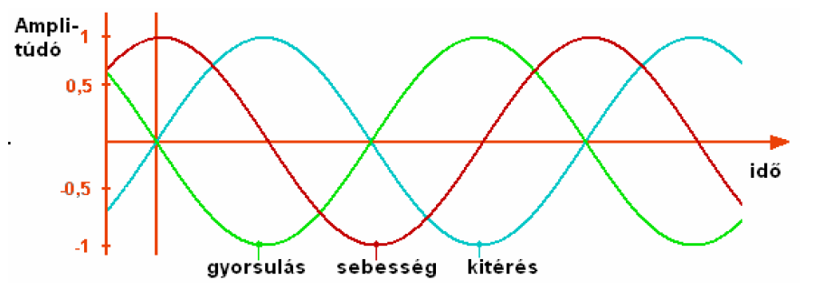

* Miért repül fel a kis fadarab?
* Mi ennek a dinamikai oka?
* Milyen irányú ekkor a test sebessége és a gyorsulása?
* A mozgás mely fázisában, van ekkor a test?
* Milyen mozgást végez a test a felrepülés után?

Adatok: *f* = 5 1/s és a *A* = 7 cm = 0,07 m

*T* = 1/*f* = 0,2 s és *ω =* 2*.π.f =* 2.3,14.5 = 31,4 1/s részeredmények

A fadarab akkor hagyja el a lemezt, amikor gyorsulása éppen *g* lesz. Ez a súlytalanság állapota. Vagyis *a = g.*

Ekkor a lemez kitérése a harmonikus rezgőmozgást leíró gyorsulásfüggvény alapján

*g* = *a = y.ω2* ,

innen a kitérés: *y = g*/*ω2* = 10/1000 = 1 cm és *felfelé* indul el a fadarab, mivel a kitérés ellentétes a gyorsulás irányával.

Csak érdekességképp a feladatban szereplő rezgő lemez maximális gyorsulása:

*A ω2 =* 0,07.1000 = 70 m/s2 = 7.*g* !!!!!!!!!

Vagyis az első negyedben kell keresni ilyen pontot, melyre *lineáris becslést* alkalmazva a periódusidő negyed részének a kb. az 1/7 – e körül lehet, illetve annál kevesebb.

A *T* = 0,2 s, ennek negyede 0,05 s.

Ennek hetede: 0,0071 s. Ennél biztosan kisebbnek kell lennie a keresett időpillanatnak, mivel a gyorsulásfüggvény meredeksége kezdetben (a *ϕ*=0 hely környezetében) nagyobb, mintha lineárissal közelítenénk.

A lemez és a vele együtt mozgó kis fadarab sebessége kétféleképp is számolható:

*v = A.ω*cos*ωt = A.ω $\sqrt{1-\sin^{2}}ωt$ = ω $\sqrt{A^{2}-y^{2}}$ =* 31,4.0,069 = 2,17 m/s

Felhasználva, hogy *y* = *A.*sin*ωt*

0,072 = 0,0049

0,012 = 0,0001

különbség: 0,0048, gyöke 0,069

vagy

*y = A*.sin*ωt* – ből az idő kiszámítása: *y/A* = 0,01/0,07 = 0,142 = sin*ωt* – ből az

*ωt = arcsin*0,142*=* 0,143 ívmértékben!!!!

innen *t* = 0,143/31,4 = 0,0045 s, ellenőrzésképpen ténylegesen kisebb a periódusidőn negyedének hetedénél és annak is kell lennie.

Bár ténylegesen az *ωt =*0,143 kell a további számoláshoz, az időt csak az összehasonlítás végett számoltuk ki.

*v = A.ω*cos*ωt =* 0,07.31,4.cos0,143 = 2,17 m/s sebesség elérése esetén válnak el egymástól a lemez és a kis fadarab.

***************************************************

A fadarab függőleges hajítást végez. Az energia-megmaradás alapján: *m.v*2/2 = *m.g.h* -ból *h = v*2/2*g* = 0,2172/20 = 0,237 m = 23,7 cm

A teljes magassághoz még + 1 cm-t kell hozzáadni, mert az egyensúlyi helyzethez képest nézzük. Így **24,7 cm magasra repül a fadarab**! *Tehát az nem függ a lemezre helyezett test tömegétől*!!!!!

Ezt azért fontos hangsúlyozni, mivel a feladat kipróbálása során többen azt gondolták, hogy ez a jelenség csak kis tömegű testek esetében következhet be.

Továbbá nem függ a lemez és a test közötti súrlódási együtthatótól sem, erre is többen gondoltak, mivel a test az elválás pillanatában súlytalan, tehát nem nyomja a lemezt. A súrlódási erő viszont éppen a nyomóerőtől függ.

A feladat megoldásához fontos a harmonikus rezgőmozgás dinamikájának alapos ismerete, és a mozgást leíró mennyiségek, mint kitérés, idő, gyorsulás időbeli függésének, azok ***függvény*** voltának megértése.

A rúgóra helyezett test esetében szépen megértethető, hogy amikor a *legnagyobb a kitérés*, éppen akkor a *legnagyobb a gyorsulás is*, melynek ellentétes iránya azt jelenti, hogy a rúgó húzza visszafelé a testet. Az időfüggések sinusosak, és a gyorsulásnál ezt jelzi a negatív előjel. A maximális kitérés azt jelenti, hogy abban a pillanatban megfordul a test, amikor tehát a *sebessége éppen nulla*. Az időfüggés cosinusos.

Amikor viszont a *maximális a sebesség*, az az a pillanat, amikor a test éppen az *egyensúlyi helyzetén* megy át. Vagyis ekkor a kitérés és a gyorsulás is nulla.

A fenti esetek alapos megbeszélése segít abban is, hogy a sebesség és a gyorsulás fogalmak differenciálódjanak a tanulók fejében, melyek sokaknál összemosódnak még a felsőfokú tanulmányok elején is.

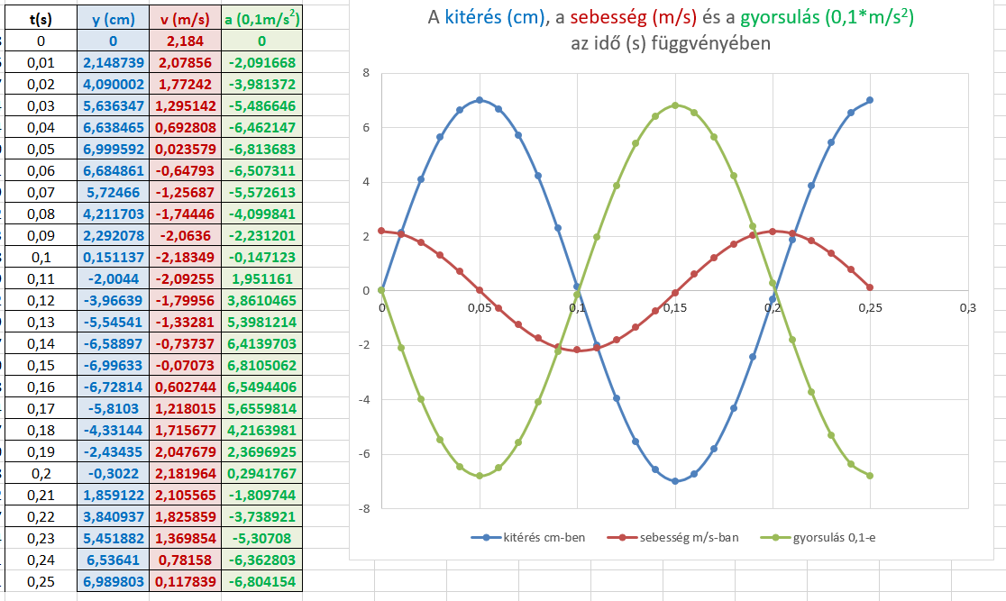

Célszerű a három függvényt egy ábrában bemutatni.

Változtatható paraméterek: az amplitúdó és frekvencia.

* A paraméterek változtatásával figyelje meg a három görbe egymáshoz való viszonyát! Miként változik a nulla helyek és a maximumhelyek egymáshoz való viszonya?

Érdemes figyelni, hogy nagy gyorsulások lépnek fel a rezgések esetében!!!! Ezért kellett az egyes részeket átskálázni. Az amplitúdó inkább cm-ben szerepel, míg a gyorsulás tizede csak, hogy egy grafikonban lehessen ábrázolni egy tényleges mozgást!!!! – arányossági gondolkodás, adatok kezelése

Ezért kell pl. űrkilövés előtt pl. a műholdakat is kemény rezgéspróbának kitenni.

* Célszerű ki is próbálni, hogyan elő lehet idézni ilyen jelenséget!

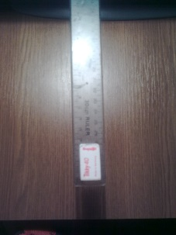

*A vonalzó végén egy radír található. Ha elkezdjük rezegtetni a vonalzót, a radír ténylegesene felrepülhet*.

2016-ban 107 fő írt dolgozatot, melynek egyik feladata ez volt. Alább a hallgatók által adott megoldásokat elemeztem.

Amint az a fenti ábrából látható, a diákok fele hozzá sem fogott a feladathoz. Ha bármilyen értékelhető momentum volt, felírtak pár ehhez tartozó képletet, amire már kaptak 1-2 pontot. A fő gond az lehetett, hogy *a diákok képletekben és nem pedig jelenségben gondolkodnak*. Csak nagyon kevesen jutottak el ahhoz a gondolathoz, hogy amikor a rezgő test gyorsulása éppen megegyezik a nehézségi gyorsulással, akkor a test a súlytalanság állapotába kerül, és ekkor a sebesség iránya felfelé mutat, mely kezdősebességgel felrepülhet a test, mintegy függőlegesen felfelé hajított test.

Többen kiszámították a maximális gyorsulást, illetve a maximális sebességet. Majd mintha ez utóbbival repülne felfelé a test. Továbbá, hogy ezek az állapotok nem azonos fázishoz tartoznak, az fel sem merült a diákokban.

Az így számolt érték nem nagyon tért el, mivel a maximális sebesség a cos függvény jellege miatt alig nagyobb, mint az a megfelelő fázisban. A megoldás e formája természetesen elvileg hibás, hiába kaptak közel jó végeredményt.

*v*max = *A*. *ω =* 0,07.31,14 =2,18 m/s.

Voltak, akik *v =s/t* képlettel kezdtek számolgatni, nem zavartatván magukat a hallgatók attól, hogy gyorsuló mozgásról van szó.

A *sebesség* és a *gyorsulás* fogalmak nem különültek még el rendesen! Mintegy differenciálatlan képzetet alkotnak sok hallgató fejében! Egyikük a következő mondatot írta:

„Mivel a fahasáb sebessége a gravitációs gyorsuláshoz képest lényegesen kisebb csak 2,45 cm magasra repülne.”

Gyakorlati példa:

* Vibrációs sziták esetében a szitafenék gyors vibrálása miatt a szitálandó anyagból a kívánt szemcseméretű részek átesnek a szita nyílásán.

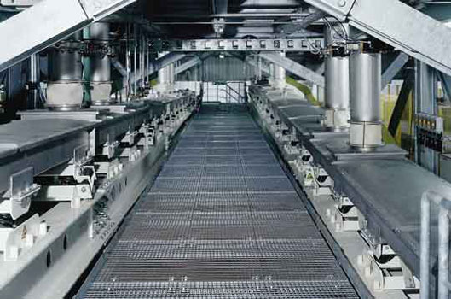

*Vibrációs vályú*

forrás: <http://www.vandras.hu/termekek/vibracios-szallitas-szitalas/>

* Hangvilla rezgésénél fellépő sebességek és gyorsulások

*A* = 0,5 mm = 5.10-4 m, *f* = 440 Hz a normál *a* hang. Ebből *ω* = 2*π.f* = 2763,2 1/s

a legnagyobb sebesség *vmax = A.ω =* 5.10-4 m. 2763,2 1/s = 1,3816 m/s

a legnagyobb gyorsulás *amax* = *A.ω2 = vmax.ω =* 3817,6 m/s2 ≈ 381 *g* !!!

Kitekintés

* kvantummechanika oszcillátor modellje,
* molekularezgések, rezgési nívók, izotópeffektus, zéruspontenergia, CO2 üveggáz szerepe, IR spektroszkópia,
* szilárd testek modellje, ahol a részecskéket úgy képzelik el, minta rúgóval lennének összekötve, hőtágulás, mert mégsem pontosan parabola alakú a potenciálvölgy,
* energiatárolási lehetőségek, mintha a különböző kötések összenyomott rúgók lennének.

## Exobolygók

**Célkitűzés:** Friss, *új tudományos felfedezés* felhasználása a fizika oktatásában annak bemutatására, hogy a közoktatás során tanultak segítségével miként lehet azokat értelmezni. A *tanult törvények felhasználásával*, alkalmazásával megbecsülni a cikkekből kiolvasható adatok segítségével dolgokat, jelen esetben a vörös törpecsillag tömegét.

Az adatok ábrázolásával, a számítások elvégzésével ténylegesen az *arányossági gondolkodás* fejlesztése történik meg. Fontos az Excel program alkalmazása, a függvényillesztés, a függvény paraméterének felhasználásával a számítás elvégzése, ahol a mértékegységekre külön figyelni kell.

A *kutató eljárások gyakorlása* történik meg a híradások elemzésével. Miként jutottak a kutatók az új felfedezéshez? Milyen hipotéziseik voltak, melyek a célirányos megfigyeléseket motiválták? Hogyan, mivel, hol, milyen megfigyeléseket tettek? Miként elemezték a kapott adatokat?

A leírás alapján 9. évfolyamon, a gravitációs kölcsönhatással kapcsolatos gyakorlóóra keretében ki is lett próbálva az alábbi feldolgozásmód. A tanár minden mérőszámot SI-ben tárt a diákok elé.

A szöveget a diákoknak otthon kellet elolvasni, majd a kérdésekre a tanórán válaszoltak egyénileg, amit utána közösen megbeszéltek.

A diákoknak alapvetően tetszett ez a fajta feldolgozásmód, bár természetesen először furcsa volt, hogy grafikon paraméteréből kellett valamit kiszámolniuk.

### A hét törpe meg a vörös törpe**[2]**

A TRAPPIST-1 nevű rendszerben először 2015-ben találtak bolygókat a belga fejlesztésű, Chilében található TRAPPIST távcsővel vizsgálódó csillagászok. Ahogy a neve is mutatja, ez volt az első bolygórendszer, amelyet a Liege-ből irányított robotikus optikai teleszkóppal felfedeztek a szakértők. Az első bolygókat, szám szerint hármat 2016-ban jelentették be. Ezekre a fedési módszerrel akadtak rá a kutatók, vagyis a csillag fényességét vizsgálták, és azt nézték, hogy ebben megfigyelhetők-e olyan periodikus halványodások, amelyeket a körülötte keringő és a csillag korongja előtt szabályos időközönként elvonuló bolygók okozhatnak.

Ez elméletben nagyon egyszerűen hangzik, de a valóságban jóval bonyolultabb. Egyrészt nagyon aprócska fényváltozásokat kell észrevenni, hiszen a legnagyobb bolygók sem képesek 1 százaléknál nagyobb mértékben halványítani csillaguk relatív fényességét. Másrészt nemcsak a bolygók okozhatnak átmeneti halványodásokat, hanem egy sor más tényező is, például a csillag saját tevékenységi ciklusa. Harmadrészt a periodikus halványodások azonosítása rögtön nagyon bonyolulttá válik, ha nem egy bolygó okozza ezeket, hanem kettő vagy még több.

Ezen tényezők együtteséből adódik, hogy a legtöbb fedési módszerrel felfedezett extraszoláris bolygó úgynevezett forró jupiter, vagyis olyan planéta, amely csillagához képest viszonylag nagy méretű, és nagyon közel kering a központi égitesthez, így gyakran átvonul előtte, ezért rövid idő alatt is észre lehet venni. A TRAPPIST–1 esetében az volt a szerencséjük a szakértőknek, hogy egy nagyon pici és hideg csillag található a rendszer központjában. Az égitest egy M8 színképosztályú vörös törpe, vagyis tömege mindössze 8 százaléka a Napénak és sugárzása pedig kétezrede csillagunkénak. A TRAPPIST–1 tehát alig nagyobb a Jupiternél, és felszíni hőmérséklete 2550 K körüli, szemben a Nap 5778 K-es hőmérsékletével.

Ha egy földszerű bolygó átvonul egy Naphoz hasonló csillag előtt, 0,1 százalékkal csökkenti annak fényességét. Ha viszont ugyanez a bolygó a TRAPPIST–1 előtt vonul át, a csillagfény 1 százalékát takarja ki. Ekkora ingadozást pedig sokkal könnyebb észlelni, még akkor is, ha nagyon halvány az adott csillag. A TRAPPIST–1 esetében ráadásul a sikerhez az is vastagon hozzájárult, hogy csillagászati léptékben nagyon közel található: mindössze 40 fényévnyire van tőlünk, a Vízöntő csillagképben.

Ahogy az előzőekből kiderült, a fényesség ingadozásának mértékéből a csillag méretének ismeretében az átvonuló bolygók nagysága is megállapítható. A TRAPPIST–1 első három felfedezett bolygója ez alapján a Földdel egyező nagyságúnak tűnt, a csillagászok ugyanakkor azt is rögtön észrevették, hogy valami nem egészen stimmel a rendszerben. Az átvonulások ugyanis nem teljesen szabályosan követték egymást, hanem egy kicsit mindig eltértek a várttól. Ez pedig azt jelentette, hogy a csillag körül más bolygók is lehetnek, amelyek gravitációja hat az ismert égitestek haladására, enyhén megváltoztatva keringési idejüket.

Amikor ez világossá vált, a szakértők rögtön elkezdtek újabb bolygók után kutatni (ezúttal még érzékenyebb távcsövek, a Spitzer és a VLT segítségével is), és rövidesen négy másik planétára is ráakadtak. A TRAPPIST–1 körül tehát összesen hét bolygó kering (legalábbis jelenleg ennyit ismerünk), amelyek mindegyike durván a Földhöz hasonló méretű. A legkisebb (TRAPPIST–1h, vagyis a legkülső égitest) átmérője nagyjából 75 százaléka a bolygónkénak, a legnagyobb (TRAPPIST–1g, az előző belső szomszédja) pedig 1,27-szeres földátmérővel rendelkezik. Ami a tömegeket illeti, a legkönnyebbnek a rendelkezésre álló adatok alapján a harmadik bolygó (TRAPPIST–1d) tűnik 0,41-szeres földtömegével, a legnehezebb pedig ennek belső szomszédja (TRAPPIST–1c) lehet, amely 1,38-szor annyit nyom, mint saját bolygónk.

A fényességadatokból kiderül még egy fontos adat, abból ugyanis, hogy mennyi ideig tart egy-egy bolygó átvonulása, következtetni lehet keringési idejének hosszára. Ebből pedig az is kiderül, hogy milyen messze van a csillagtól, mivel a távolabbi bolygók lassabban, a közelebbiek gyorsabban átjutnak a központi égitest korongja előtt. Ami a TRAPPIST–1 rendszerét illeti, ebben mind a hét ismert bolygó közelebb van csillagához, mint a Merkúr a Naphoz. A legbelső égitest mindössze másfél földi nap alatt ér körbe pályáján, a legkülső pedig 14–25 nap alatt.

A bolygók azonban közelségük ellenére sem annyira forrók, mint a Merkúr, hiszen a csillag sokkal kevesebb energiát bocsát ki, mint a Nap. Ami azt illeti, felszínükön egészen kellemes lehet a hőmérséklet. Bár a tényleges körülményeket a légköri viszonyok ismerete nélkül nehéz megítélni, és az élhetőség kritériumaival kapcsolatban is akadnak viták, a számítógépes modellek szerint a hétből legalább három bolygó (TRAPPIST–1e, f és g) megfelelő távolságban van csillagától ahhoz, hogy felszínén folyékony állapotú víz létezhessen.

Ha valaki a bolygók egyikének felszínén állna, valószínűleg nagyon halvány fényviszonyokkal találkozna: csak egy kicsit lenne világosabb, mint egy teliholdas éjszakán. A központi csillag ugyanakkor sokkal nagyobbnak látszana, mint a Nap a Földről, mondja Amaury H. M. J. Triaud, a felfedezést tevő kutatócsoport egyik tagja. A TRAPPIST–1f-ről például háromszor olyan szélesnek látszana a csillag korongja, mint amekkora a Nap bolygónkról tekintve. Hogy milyen színűnek tűnne a csillag, arról megoszlik a szakértők véleménye. Mivel energiája nagy részét az infravörös tartományban sugározza ki, emberi szemmel nézve (nem számolva az aktuális bolygó légkörének összetételével) valószínűleg a narancsvörös valamelyik árnyalatában látnánk a korongot.

Hogy tudnánk-e létezni ezeken a bolygókon, az ugyanakkor egy olyan kérdés, amire jelenleg nincs válasz. Ami a bolygók tömegét illeti, egyelőre csak nagyon durva becslések állnak rendelkezésre az alapján, hogy mennyire „rángatják” egymást, ahogy körbe-körbe haladnak pályájukon. Pontos adatok hiányában pedig nehéz megítélni, hogy mekkora sűrűségűek és miből állhatnak a planéták, valamint hogy van-e egyáltalán légkörük. Vagyis pillanatnyilag fogalmunk sincs, hogy valójában mennyire földszerűek ezek a bolygók. Tény, hogy méretre nagyjából akkorák, mint saját planétánk, de nem tudjuk, hogy miből áll a felszínük, és hogy rendelkeznek-e atmoszférával, ami mind fontos tényező az élhetőség megítélésekor.

A felfedezés híre azonban ennek ellenére is nagyon izgalmas. Egyrészt azért mert 40 fényév tényleg csak egy köpést jelent, ami a kozmikus távolságokat illeti. Bár utazni ez is felfoghatatlanul messze van a jelenlegi technológiák mellett, a közelség azt jelenti, hogy a következő években üzembe álló, új, nagyobb távcsövekkel még több részlet derülhet ki a TRAPPIST–1 bolygóiról. A James Webb űrtávcsővel például akár az egyes bolygók közvetlenül is megfigyelhetők lehetnek majd, így rövidesen talán az is megállapítható lesz, hogy van-e ezeknek légkörük, és ha igen, az miből áll. Ha pedig az új műszerekkel sikerülne oxigént, metánt, ózont és szén-dioxidot kimutatni valamelyik bolygó légkörében, és esetleg ezek egy bizonyos arányát is megállapítani, 99 százalékos biztonsággal mondhatnánk, hogy az adott planétán van élet, teszi hozzá Michael Gillon, a kutatócsoport vezetője.

A másik dolog, amiért rendkívül fontos mérföldkő a TRAPPIST–1 bolygóinak detektálása, a kőzetbolygók számát illeti. Az első Naprendszeren kívüli bolygót 1988-ban fedezték fel a csillagászok, az első meg is erősített detektálásra pedig 1992-ben került sor. Vagyis harminc évvel ezelőtt összesen 9 bolygó létezéséről tudtunk (akkor még a Pluto is ebbe a kategóriába tartozott). A kilencvenes években aztán egyre több exobolygót találtak a csillagászok. 1995-ben jelentették be az első olyan planéta felfedezését, amely egy Naphoz hasonló csillag körül kering, az első olyan égitestre, amely a Földhöz hasonló méretű (tehát jó eséllyel kőzetbolygó), és csillaga élhető zónájában kering, azonban csak 2015-ben akadtak rá.

Jelenleg 2625 rendszerben összesen 3457 exobolygót ismerünk. Ami rögtön meg is mutatja az elmúlt évtizedek egyik legfontosabb felismerését: azt, hogy a bolygók száma a világegyetemben valószínűleg meghaladja a csillagok számát. Nem minden csillagnak van persze bolygója, de számos olyan csillag létezik, amelynek több kísérője is akad, vegyük csak példaként a Naprendszert vagy a TRAPPIST–1-et.

A rendelkezésre álló adatokból kiindulva galaxisunk és más csillagrendszerek tömegével tartalmaznak bolygókat, köztük jónéhány földszerű égitestet is. Amikor az exobolygó-felfedezések megkezdődtek, az alkalmazott módszerek miatt nagyon sokáig csak forró jupitereket találtak a szakértők, ami azért volt meglepő a csillagászok számára, mert ilyen típusú égitest saját rendszerünkben nem létezik. Ahogy azonban fejlődik az észlelési technológia, egyre több kisebb bolygót is felfedezünk. A TRAPPIST–1 körül például rögtön hét ilyet is sikerült detektálni, amire korábban egyszer sem volt példa. Ezzel pedig akárhogy is nézzük, statisztikailag sokszorosára nőtt annak a valószínűsége is, hogy a földihez hasonló életet találjunk a világegyetemben.

Kérdések és feladatok

1. Milyen felfedezést tettek a kutatók?
2. Hol található a távcső, amellyel a felfedezést tették a kutatók?
3. Hol tartózkodtak a kutatók?
4. Milyen módszert használtak a kutatók a felfedezéshez?
5. Milyen égitestet vizsgáltak a kutatók? Megközelítőleg milyen távolságban van tőlünk?
6. Miért kezdtek el tovább kutatni a kutatók és ehhez milyen eszközt használtak?
7. Milyen további kutatásokat terveznek és milyen eszközzel a kutatók?
8. Mióta ismerünk exobolygókat és hányat?
9. Milyen típusú exobolygókat találtak először a kutatók és miért?

### Csillag tömegének kiszámítása bolygói pályaadataiból

Hét kisebb, nagyjából Föld nagyságú bolygó kering egy csillagászati értelemben véve közelinek számító, tőlünk 39 fényévnyire található TRAPPIST-1 nevű úgynevezett törpecsillag körül, jelentették be kutatók a NASA 2017. február 22-én tartott sajtótájékoztatóján. A bolygóknak a csillagtól mért átlagos távolsága és keringési ideje az alábbi táblázatban található, mely adatokat grafikusan is ábrázoltunk.

* Az alábbi táblázati *adatok, és a grafikon* segítségével is becsülje meg a törpecsillag tömegét!
* Hasonlítsa össze a csillag tömegét a Nap tömegével!
* Milyen közelítő feltevéseket használt fel a becslés során?

A Csillagászati Egység, ami a Nap - Föld távolság 1,5 1011 m,

a gravitációs állandó *γ =* 6,67.10-11 Nm2/kg2, a Nap tömege 2.1030 kg.

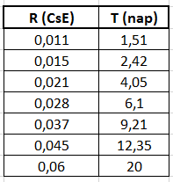 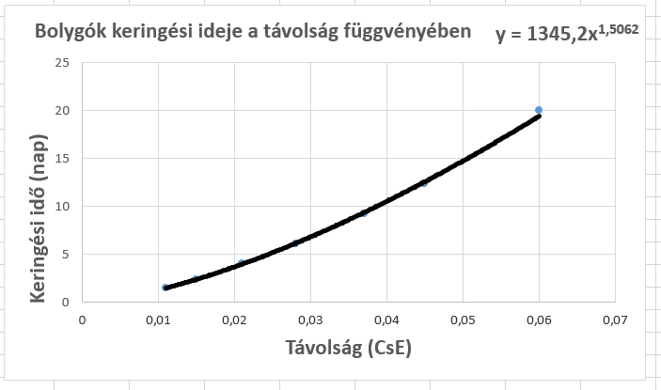

**Megoldás:**

A Newton-féle gravitációs erőtörvényt alkalmazzuk a bolygórendszerre, ahol *M* a csillag tömege, *m* pedig az egyik bolygó tömege. *Kör alakkal közelítjük* a bolygó pályáját. A mozgásegyenlet:

$\frac{γ∙M∙m}{R^{2}}=m∙R∙ω^{2}$ ahol $ω=\frac{2∙π}{T}$

$\frac{γ∙M∙m}{R^{2}}=m∙R∙\frac{4∙π^{2}}{T^{2}}$*,* innen a bolygó *m* tömegével egyszerűsíthetünk

$\frac{γ∙M}{4∙π^{2}}=\frac{R^{3}}{T^{2}}$, ami ténylegesen Kepler 3. törvénye.

A további számolásokhoz átrendezzük a következő formára: $T^{2}=\frac{4∙π^{2}}{γ∙M}R^{3}$

Grafikonból:

Az Excel függvényhez illesztett görbe egyenlete: $y=1345,2∙x^{1,5062}.$

Az *x* kitevőjét 1,5-del közelítjük. Az összefüggést négyzetre emelve közelítőleg:

$$y^{2}=1,81∙{10}^{6}∙x^{3}$$

melyben Kepler 3. törvénye fedezhető fel.

Vegyük figyelembe, hogy a táblázatban, mely adatok felhasználásával a görbe készült,

a keringési idő napokban, ami 8,64.104 s,

és a távolság Csillagászati Egységben, ami a Nap - Föld távolság 1,5 1011 m, van megadva!

A mértékegységek miatt kicsit alakítsuk át Kepler 3. törvényét, ami

$T^{2}∙(8,64∙{{10}^{4})}^{2}=\frac{4∙π^{2}}{γ∙M}{∙(1,5∙{{10}^{11})}^{3}R}^{3}$

melyet rendezzünk át, és akkor látható, hogy az Excel görbe paramétere rejti magában a törpecsillag tömegét.

$$\frac{4∙π^{2}}{γ∙M}\frac{{(1,5∙{10}^{11})}^{3}}{{(8,64∙{10}^{4})}^{2}}=1,81∙{10}^{6}$$

A gravitációs állandó *γ =* 6,67.10-11 Nm2/kg2

vagy teljesen alapmértékegységekkel: *γ =* 6,67.10-11 m3kg-1 s-2

Mivel a gravitációs állandó ismert, így az egyenletben csak a csillag *M* tömege az ismeretlen.

$$4∙π^{2}∙{1,5}^{3}∙{10}^{33}=γ∙M∙{8,64}^{2}∙{10}^{8}∙1,81∙{10}^{6}$$

$$M=\frac{4∙π^{2}{∙1,5}^{3}∙{10}^{33}}{6,67∙{10}^{-11}∙{8,64}^{2}∙{10}^{8}∙1,81∙{10}^{6}}=\frac{135∙{10}^{33}}{901,2∙{10}^{3}}$$

*M* ≈ 0,15.1030 kg, ami a Nap tömegének tizedénél is kisebb, kb. 8%-a.

Táblázatból:

Bármelyik bolygó adatpárjából ki lehet nézni a keringési időt és a távolságot, melyből a csillag tömege számolható

$T^{2}=\frac{4∙π^{2}}{γ∙M}R^{3}$

A mértékegységek miatt kicsit át kell alakítani, ahogy a grafikonos számolásnál is.

$T^{2}∙(8,64∙{{10}^{4})}^{2}=\frac{4∙π^{2}}{γ∙M}{∙(1,5∙{{10}^{11})}^{3}R}^{3}$

Rendezzük a tömegre az összefüggést

$$γ∙M∙T^{2}∙{8,64}^{2}∙{10}^{8}=4∙π^{2}∙{1,5}^{3}∙{10}^{33}{∙R}^{3}$$

$M=\frac{4∙π^{2}∙{1,5}^{3}∙{10}^{33}}{6,67∙{10}^{-11}∙{8,64}^{2}∙{10}^{8}}\frac{R^{3}}{T^{2}}$ = $\frac{135∙{10}^{33}}{498∙{10}^{-3}}\frac{R^{3}}{T^{2}}$

$$M=0,27∙{10}^{36}\frac{R^{3}}{T^{2}}$$

Az arány mindegyik bolygóra körülbelül: 5,78.10-7

*M =* 0,27.1036.5,78.10-7 = 1,56.1029 kg.

*Közelítő feltevés* az, hogy csak a bolygók és a központi csillag kölcsönhatását vettük figyelembe. De a bolygók egymásra gyakorolt hatását nem. Pedig az is jelentős, hiszen a bolygók csillagászati értelemben nagyon közel vannak egymáshoz. Kepler 3. törvényének newtoni megfogalmazásával közelítettünk, körpályának véve a pályákat. Látszik a függvényillesztésből, hogy ez nem teljesen illeszkedik az adatokhoz.

SI-re átszámolva az adatokat az ábra:

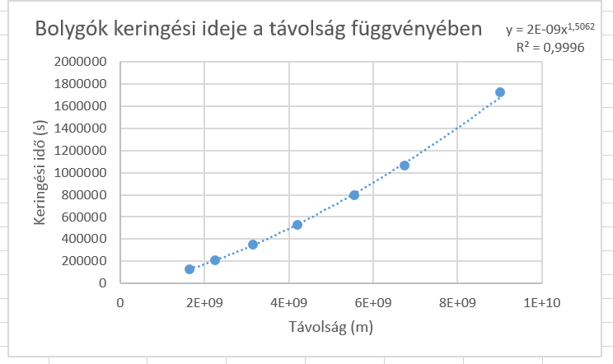

A görbe egyenlete közelítőleg: y= 2 10-9.x-1,5 .

A görbe paramétere: 2 10-9.

Emeljük négyzetre a görbe egyenletét és vessük azt össze Kepler 3. törvényével!

y2 = 4.10-18. x3 és

Tehát $4∙{10}^{-18}=\frac{4∙π^{2}}{γ∙M}$, innen $M=\frac{4∙π^{2}}{6,67∙{10}^{-11}∙4∙{10}^{-18}}$,

ahonnan a csillag tömege közelítőleg: *M* = 1,47.1029 kg.

Vagy a legegyszerűbb módszer a keringési időt is évbe átszámolni, így a Földre vonatkoztatott egységekkel számolni:

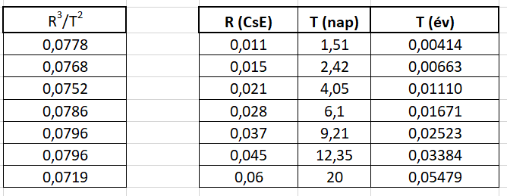

Melyben az R3/T2 arány a Naptömeghez viszonyított értéket szolgáltatja. És ez ténylegesen alig 8 %.

Ez azért van, mivel a CsE csillagászati egység a Földpálya nagysága, a keringési idő egysége pedig az 1 év. A Naprendszer esetében az arány kb. 1.

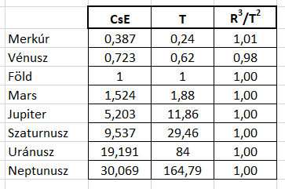

## A Jupiter tömegének kiszámítása holdjainak pályaadataiból

A Jupiter holdakból becsüljük meg a Jupiter tömegét! Ehhez használjuk fel az úgynevezett Galilei holdak adatait, melyeket ő fedezett fel!

**Megoldás**

Nézzük ki a holdaknak a Jupitertől mért átlagos távolságait és a keringési időket egy táblázatból!

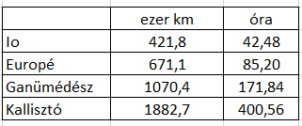

Közelítsük a holdak mozgását kör alakú pályával!

Ábrázoljuk Excel program segítségével az adatokat, majd illesszünk függvényt azokra. Írassuk ki a közelítő függvény egyenletét is! Majd annak segítségével, a függvény paraméteréből becsüljük meg a Jupiter tömegét!

A görbe egyenlete: y = 0,0049x1,5002.

A kitevőt 1,5-del közelítjük. Mint látható, a holdakra sokkal jobb közelítést ad Kepler 3. törvénye, mint a vörös törpecsillag bolygói esetében. Valószínűleg azért, mert a holdak tömege és a központi égitest, a Jupiter tömege is kisebb. Keringésük során is valószínűleg nem kerülnek nagyon közel egymáshoz.

Emeljük négyzetre a görbe egyenletét, hogy össze tudjuk vetni a Kepler 3. törvényének newtoni megfogalmazásával!

y2 = 4,92.10-6.x3

A mértékegységek miatt kicsit át kell alakítani. 1 óra = 3600 s és 1000 km = 106 m

kg

SI-ben ábrázolva az adatokat:

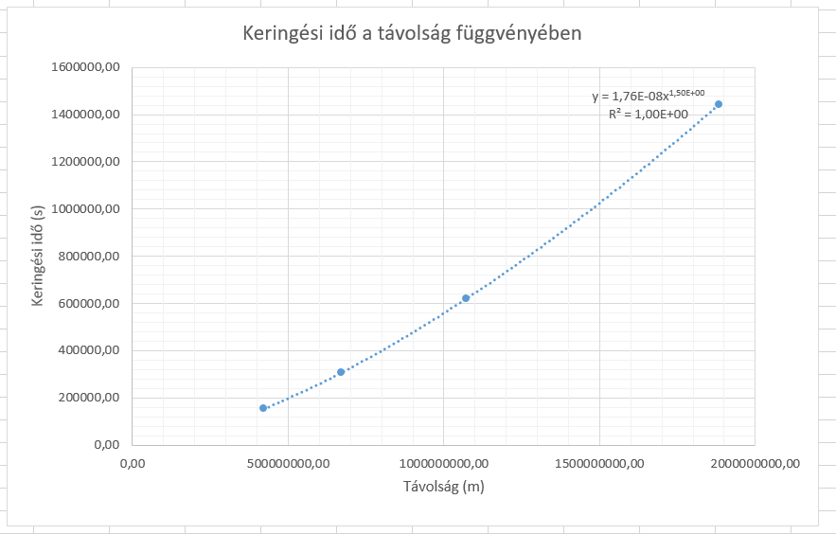

y = 1,76.10-8.x1,5 négyzetre emelve

y2 = 3.10-16.x3 és összevetéséből

tehát $3∙{10}^{-16}=\frac{4∙π^{2}}{γ∙M}$ innen $M=\frac{4∙π^{2}}{6,67∙{10}^{-11}∙3∙{10}^{-16}}$

ahonnan a Jupiter tömege: *M* = 1,9.1027 kg.

## A sötét anyag felfedezése

**A foglalkozás menete**

1. A Naprendszer bolygói sebességének ábrázolása

A sebességfüggés elméleti levezetése a Newton féle gravitációs törvényből

1. Vera Rubin életének és munkásságának tanulmányozása
2. Vera Rubin mérési adatainak ábrázolása
3. Filozofikus szöveg elemzése

**Tanulói feladatlap/animáció**

*Van-e valamilyen összefüggés a bolygók átlagos keringési sebessége és a Naptól mért átlagos távolsága között?* Lehetséges tippek:

1. a két mennyiség egyenesen arány,
2. a két mennyiség fordított arányban van egymással,
3. a sebesség a távolság gyökével fordítottan arányos,
4. a sebesség a távolság négyzetével fordítottan arányos,
5. nincs összefüggés.

Jelöld meg a szerinted lehetséges kapcsolatot!

* *Ábrázold az adatokat*!

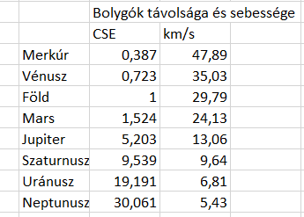

* *A Newton féle gravitációs törvény és a Newton törvények felhasználásával mutasd be elméleti úton is az adatok közt az összefüggést*!
* *Hasonlítsd össze a kapott eredményeket a bejelölt tippel*!

**********************************

Vera Rubin 1970. március 27-én döntött úgy, hogy az Androméda galaxist alkotó csillagok mozgását kezdi el tanulmányozni. Ellenőrizni szerette volna, hogy a csillagok úgy mozognak-e, ahogyan azt Newton gravitációs törvénye leírja.

Pusztán a látható anyagot figyelembe véve a tudósok korábban úgy vélték, hogy mivel a galaxisok tömege általában a középpontjuk környékén összpontosul, a rendszerek szélén lévő csillagoknak lassabban kellene haladniuk, mint a centrumhoz közelebb esőknek, ahogy ez a Naprendszer bolygói esetében így is van.

A Vera Rubin által a megfigyelésekhez használt spektrográf a csillagokban lévő kémiai elemek vonalas színképének megfelelő hullámhosszakon vonalakat rajzolt egy papírra, melyeket egy mikroszkópon keresztül tudott nézni. A kirajzolt vonalak helyzete annak megfelelően tolódik el följebb vagy lejjebb a frekvenciaskálán, hogy az adott csillag felénk közeledik vagy távolodik-e, a Doppler effektusnak megfelelően. Mérési módszere tehát a következő összehasonlításon alapult: hol helyezkedik el az adott anyag spektrumvonala a Földön előállított színképében és hol a vizsgált csillag színékében. Az eltolódás mértékéből pedig a csillag sebességére lehet következtetni.

Vera Rubin tapasztalta az volt, hogy az Androméda szélén lévő csillagok is épp olyan gyorsan mozogtak, mint a galaxis közepén lévők. Ez azonban nem felelt meg a Newton féle gravitációs törvény alapján következő várakozásoknak.

A következő két hónapban 200 mérést végzett el más galaxisok csillagai esetében is. Ezekben az esetekben is hasonló eredményeket kapott. Az összes sebesség „hibás lenne”? – tette fel a kérdést. Ezek a csillagok túl gyorsan mozogtak. A látható anyag által keltett gravitációs hatás nem lett volna elég a mért sebességhez.

Rubin számára két lehetséges magyarázat kínálkozott:

* Vagy Isaac Newton gravitációs törvényei rosszak (ezt a tudományos világ nehezen fogadta volna el),
* vagy az Univerzumban van olyan plusz anyag, ami a mért furcsa jelenségért felelős, de a jelen csillagászati eszközökkel nem kimutatható.

Rubin a második magyarázatot választotta, és a plusz anyagot **sötét anyag**-nak nevezte el (mivel nem volt látható, sem kimutatható).

Számításai szerint a Világegyetem 90%-ban sötét anyagból áll. Elméletét 1975-ben ismertette az American Astronomical Society találkozóján.

* Mi volt a kutatási kérdés?
* Mi volt a hipotézis?
* Milyen méréseket végzett Vera Rubin?
* Mi volt az eredmény?
* Mire következtetett Vera Rubin?

A mérésekhez felhasznált spektrumvonalak:

A cikk 4. oldaláról

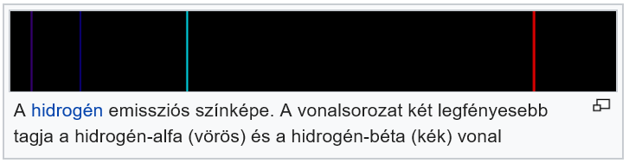

****************************************

Az alábbi táblázat Vera Rubin cikkéből származik.[3]

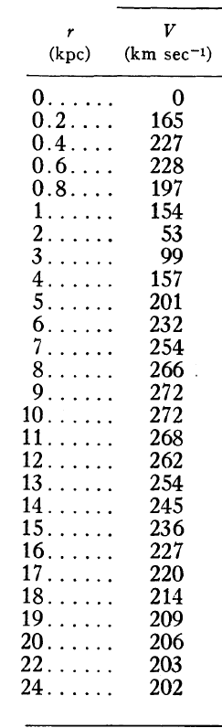

Ábrázoljátok az adatokat a Naprendszerhez hasonló formában!

Próbáljátok meg értelmezni a kapott grafikont!

*********************************

**Kik vagyunk és honnan jöttünk?**

Sehonnan nem jöttünk, egyszerűen *mi is a Világegyetem részei vagyunk*. A csillagokban keletkezett anyagokból álltunk össze. Egyszerűen itt vagyunk, ahogy az Univerzum is itt van körülöttünk. Létezésünknek nincs semmiféle célja és értelme. Így feladatunk sincs.

Személyünk azért van itt, mert megszülettünk és feltehetően a szüleink örültek nekünk, akartak minket, hogy saját életük folytatását lássák bennünk. Értelmet és célt egyéni életünknek adhatunk. Például azt, hogy ha már itt vagyunk, akkor életünket tegyük minél jobbá és kellemesebbé, de úgy, hogy azzal másoknál is ugyanezt elősegítsük.

Segítsünk másoknak is megvalósítani saját céljaikat, ezzel mi magunk is boldogabbak leszünk. De ne essünk át egyik oldalra sem!

Az általunk már ismert Univerzumban 2-3000 milliárd galaxis és mindegyikben 100 milliárd csillag található, melyeknek több bolygója is lehet. Ez több, mint „Avogadro számnyi” bolygó lehet. Szinte kizárt, hogy egyiken se lenne jelen az élet valamilyen formája és egyedül lennénk. DE ennek igazolás nehézkes, a kapcsolat felvétele pedig szinte reménytelen, jelenlegi tudásunk szerint az óriási távolságok következtében. Tehát nem szabad magunkat különlegesnek tekintenünk! Mi az anyag önszerveződésének eredményeképp jöttünk létre. És ez sok helyen megtörténhet.

Az alábbi egyenletet *Frank Drake* alkotta meg 1960 –ban, mely megadja egy adott csillagközi térrészben levő, egymással kommunikálni képes civilizációk számát:

N = R* × fp × ne × fl × fi × fc × L

N az egymással kommunikálni képes civilizációk száma,

R ∗ a csillagok keletkezésének gyorsasága (db/év) a Tejútrendszerben,

fp a bolygókkal rendelkező csillagok aránya,

ne a lakható bolygók átlagos száma egy bolygórendszerben,

fl az élet kialakulásának valószínűsége,

fi értelmes lények kialakulásának valószínűsége,

fc technikai civilizáció kialakulásának valószínűsége,

L a technikai civilizáció várható élettartama (a kommunikációnak kétirányúnak kell lennie).

Az élet keletkezésének a folyamatát a mai Földön azért nem látjuk, mert éppen az élet, teljes mértékben átalakította a körülményeket. Továbbá a kémiai folyamatok szerveződése sok időt (millió évek) igényel.

És azt se gondoljuk, hogy ezt a folyamatot bárki irányítja. És ő éppen velünk, egyedekkel foglalkozik. Vagy például egy mai divatos elgondolás szerint, mi is egy nagy szimuláció részei lennénk.

Öntudatra ébredésünk is a kémiának köszönhető. Agyunkban a gondolatok kémiai reakciók eredményeként jönnek létre. És kémiailag befolyásolhatók is. Gondoljunk az alkohol és a kábítószerek, nyugtatók hatásaira. Vagyis teljes mértékben anyagi természetű.

A fenti kérdések nem a természettudomány körébe tartoznak. A természettudományok valójában megpróbálják leírni a körülöttünk lévő világot. Teszik ezt úgy, hogy egyre alapvetőbb összefüggéseket (törvényeket) tárnak fel, és a jelenségeket ezek működésével próbálják magyarázni.

A leíráshoz fogalmakat konstruálunk meg, egyszerűsítő feltételeket vezetünk be, összehasonlításokat teszünk, melyből pl. a mérés is kialakult, egyre általánosabb összefüggéseket keresünk.

Kérdések:

* Mi a véleményetek a fenti szövegről?
* Mely részéről gondolkodtok másképp? Miért? Hogyan tudnátok véleményeteket alátámasztani?
* Mit jelent a Drake formula? Milyen kritikát tudtok vele szemben megfogalmazni? Nézzetek utána, hogy milyen kritikákat fogalmaztak meg a Drake formulával kapcsolatban?

**A tanulási folyamat értékelése**

A sebesség távolságfüggésének levezetése a Naprendszer esetében kötelező tananyag. A többi kiegészítő, a differenciált fejlesztés szolgálja.

A szövegek, különösen a második a kritikai gondolkodás fejlesztését szolgálja.

Elsősorban a tanulók érdekes megjegyzéseit lehet értékelni.

Fontos fejlesztési feladat a fizikai mennyiségek ábrázolása, a fizikai törvények függvény alakban való megjelenítése. A kapott grafikonokra próbáljanak meg értelmezéseket adni a diákok. Mit jelent a görbe egyenletében szereplő állandó értéke? Milyen fizikai mennyiség számítható ki abból? Fontos-e linearizálni a kapott görbét?

**Módszertani ajánlás (felhasználási lehetőségek, módszerek)**

Megoldás

Az arányossági tényező a Nap tömegének és a gravitációs állandó szorzatának gyöke és még egy állandó, mivel a távolságot CSE-ben mértük és a sebességet km/s-ban.

Lehet linearizálni is a görbét, de mivel az Excel-ben ki tudjuk íratni a görbe egyenletét, erre nincs szükség. Látható, hogy a bolygó sebessége a Naptól mért távolság négyzetgyökével fordítottan arányos.

A sebesség és a távolság összefüggése:

A mozgásegyenletet a következőképp írjuk fel, melyben a bolygó sebessége szerepel:

$\frac{γ∙M∙m}{R^{2}}=\frac{m∙v^{2}}{R}$

ahol *M* a csillag tömege, *m* pedig a bolygóé

Egyszerűsítve *m*-mel és *R*-rel

$\frac{γ∙M}{R}=v^{2}$

$$v=\sqrt{\frac{γ∙M}{R}}$$

tehát a sebesség négyzete a Naptól mért távolság reciprokával arányos. Vagy a sebesség a távolság gyökének reciprokával.

Az állandó SI-ben a *γ.M* négyzetgyöke (= 1,15.1010). Az illesztett Excel függvény állandója (a 29,7) ez (a *γ.M* négyzetgyöke) osztva ezerrel (a km/s miatt) és a csillagászati egység gyökével, mert nem SI-ben vannak az adatok.

******************************

Az adatok alapján készíthető ábra:

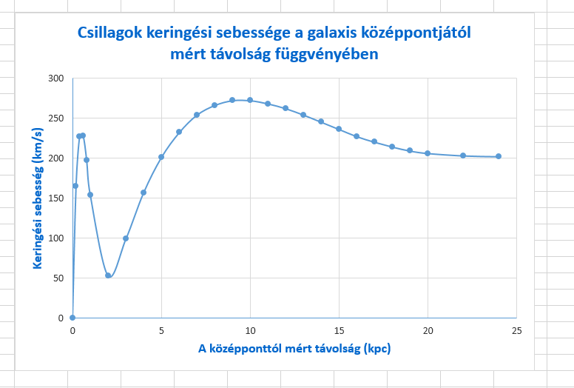

Vera Rubin cikkében található ábra:

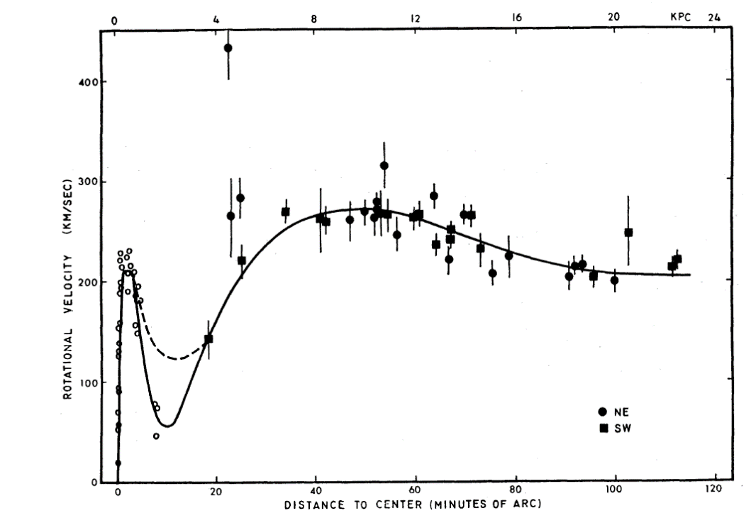

Kiegészítésként lehet adni például a következő témákat:

* Vera Rubin életének feldolgozását, képeket keresni róla,
* Vera Rubin cikkének felkutatása,
* ismeretterjesztő filmek keresése a témában,
* különböző vallások által alkotott elképzelések és azok összehasonlítása,
* a sötét energia felfedezése, illetve különböző létező magyarázatok az Univerzum tágulására. Ez utóbbi azért is érdekes, mivel a tanulók ezáltal olyan elemmel találkoznak, melyre többféle elképzelés is létezik, és napjainkban még nem tudunk dönteni ezek között. Egyik sem tud olyan empirikus előrejelzést tenni, melyet lehet keresni és csak azzal az elmélettel magyarázható.

A feldolgozásból a szövegfeldolgozást kérő elemek kihagyhatók, vagy differenciált módon is felhasználhatók. Bár az érettségin is vannak ilyen elemek.

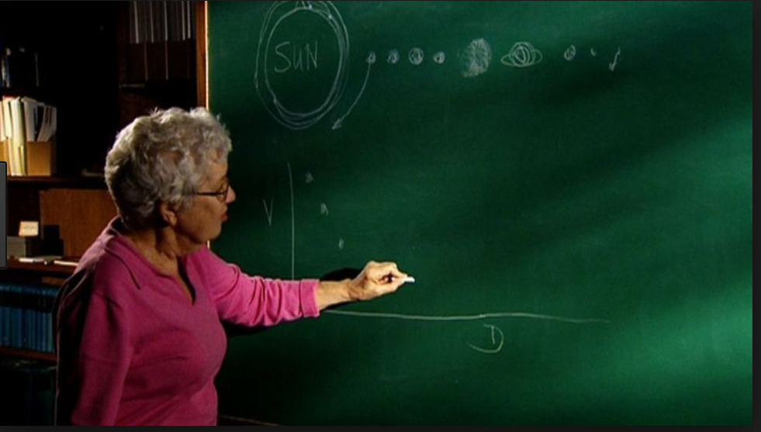

Ajánlott előadás:

A sötét anyag és a sötét energia a csillagász szemével - Dr. Vinkó József

<https://www.youtube.com/watch?v=cHzq2cetB_U>

Fényes Tibor (2008): AZ UNIVERZUM URALKODÓ ANYAGFAJTÁJA, A»SÖTÉT ANYAG«. Fizikai Szemle 2008/3. 81.o.

<http://fizikaiszemle.hu/archivum/fsz0803/fenyes0803.html>

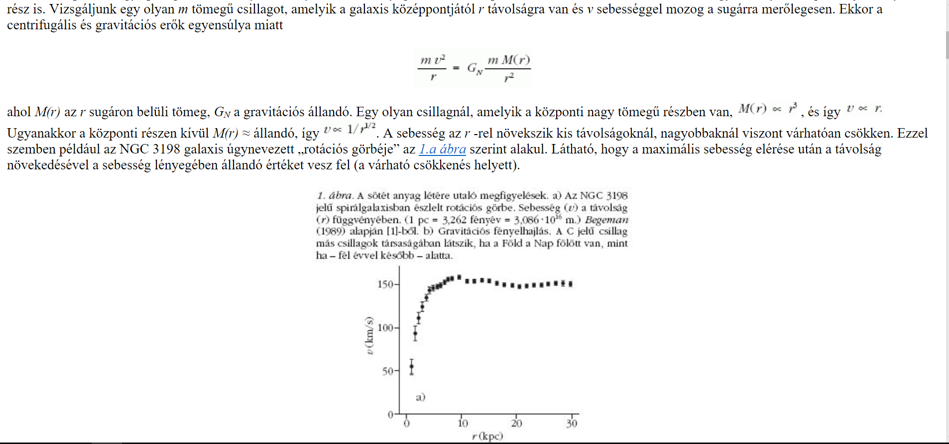

1. Galileio Galilei (1638/1986): *Matematikai érvelések és bizonyítások két új tudományág, a mechanika és a mozgások köréből.* Európa Könyvkiadó. Budapest. Fordította: Dávid Gábor.
2. Dátum | 2017. 02. 24.  
   Szerző | Jools  
   Csoport | EGYÉB

   <https://m.ipon.hu/elemzesek/a-het-torpe-meg-a-voros-torpe/3101>
3. <http://articles.adsabs.harvard.edu/cgi-bin/nph-iarticle_query?1970ApJ...159..379R&amp;data_type=PDF_HIGH&amp;whole_paper=YES&amp;type=PRINTER&amp;filetype=.pdf>

   utolsó letöltés 2018. június 10.